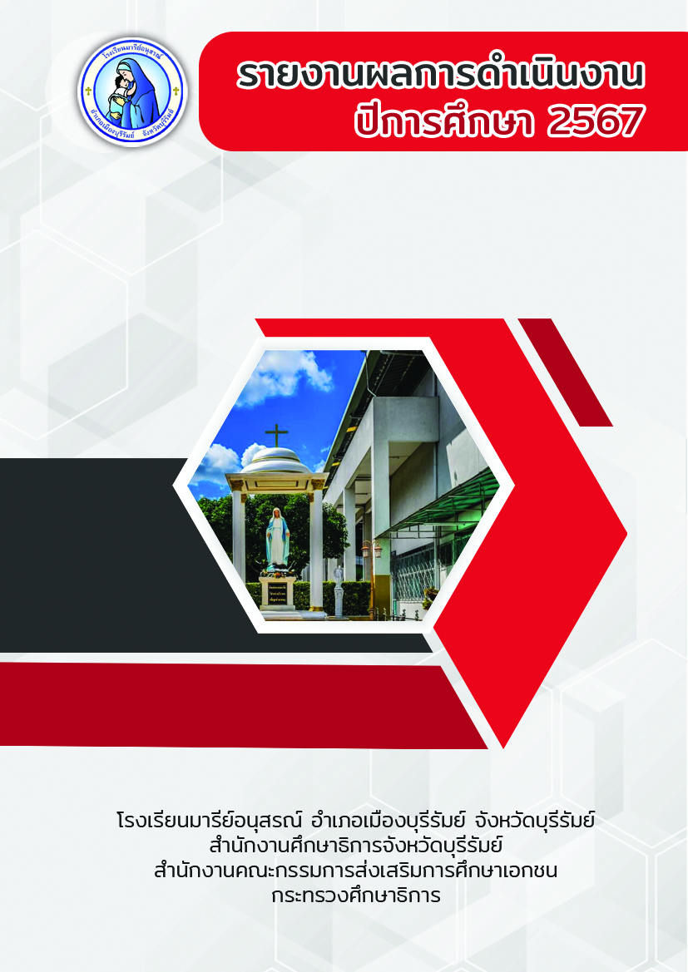
การ

โครงการพัฒนาและจัดทำ
ห้องปฏิบัติการทางวิทยาศาสตร์ชั้น ป.1 - ม.4

ฝ่ายวิชาการ

คำนำ

คำนำ

เอกสารฉบับนี้รายงานสรุปโครงการพัฒนาและจัดทำห้องปฏิบัติการทางวิทยาศาสตร์ชั้น ป.1 - ม.4
ปีการศึกษา 2567 โรงเรียนมารีย์อนุสรณ์ กลุ่มสาระการเรียนรู้วิทยาศาสตร์และเทคโนโลยี มีความจำเป็นจะต้องพัฒนาและจัดทำห้องปฏิบัติการทางวิทยาศาสตร์ โดยกิจกรรมการพัฒนาห้องปฏิบัติการทางวิทยาศาสตร์จะเป็นการสำรวจอุปกรณ์ เครื่องมือทางวิทยาศาสตร์ เพื่อเตรียมความพร้อมในการเรียนวิทยาศาสตร์สำหรับนักเรียนชั้นประถมศึกษาปีที่ 1 - ชั้นประถมศึกษาปีที่ 6 ส่วนกิจกรรมการจัดทำห้องปฏิบัติการทางวิทยาศาสตร์ เป็นการเตรียมความพร้อมอุปกรณ์และเครื่องมือทางวิทยาศาสตร์ สำหรับนักเรียนชั้นมัธยมศึกษาปีที่ 1- ชั้นมัธยมศึกษาปีที่ 4 ปีการศึกษา 2567
ผู้จัดหวังเป็นอย่างยิ่งว่าเอกสารฉบับนี้จะเป็นแนวทางในการจัดกิจกรรมต่อไป หากมีข้อผิดพลาดประการใดผู้จัดทำจะได้นำไปปรับปรุงในครั้งต่อไป

นายธรรมธาราธาร เข็มบุปผา
ผู้จัดทำ

สารบัญ
เรื่อง | หน้า
คำนำ | ก
สารบัญ | ข
สรุปโครงการพัฒนาและจัดทำห้องปฏิบัติการทางวิทยาศาสตร์ชั้น ป.1 - ม.4 | 1
ภาคผนวก
หลักฐานสรุปค่าใช้จ่าย
ภาพห้องปฏิบัติการทางวิทยาศาสตร์ชั้นประถมศึกษาปีที่ 1 - 6
ภาพห้องปฏิบัติการทางวิทยาศาสตร์ชั้นมัธยมศึกษาปีที่ 1 - 4
ประมวลรูปภาพการใช้ห้องปฏิบัติการทางวิทยาศาสตร์

แบบรายงานผลการประเมิน แผนงาน/โครงการ/กิจกรรม
ฝ่ายวิชาการ โรงเรียนมารีย์อนุสรณ์
ปีการศึกษา 2567
**************************************************************************************************
ชื่อโครงการ/ กิจกรรม โครงการพัฒนาและจัดทำห้องปฏิบัติการทางวิทยาศาสตร์ชั้น ป.1 - ม.4
หน่วยงานที่รับผิดชอบ กลุ่มสาระการเรียนรู้วิทยาศาสตร์และเทคโนโลยี ฝ่าย วิชาการ
ตอบสนองแผนพัฒนาโรงเรียน:พันธกิจข้อที่ 2,3,4,7 กลยุทธ์ข้อที่ 1,6,10 เป้าหมายข้อที่ 1,7,9
ตอบสนองมาตรฐานการศึกษา สมศ.รอบ 5: มาตรฐานที่ 1,2,3 ประเด็นที่ 1.1, 1.2, 2.2,3.3
ตอบสนองมาตรฐานของโรงเรียน : มาตรฐานที่ 1,2,3 ตัวบ่งชี้ที่ 1.1 , 2.2 , 2.3,3.1,3.2
สอดคล้องกับนโยบายและจุดเน้นกระทรวงศึกษาธิการ ......2,3.....................................................................ลักษณะโครงการ ประจำ ใหม่ ต่อเนื่อง
ผู้รับผิดชอบ นายธรรมธาราธาร เข็มบุปผา
ระยะเวลาดำเนินการ 6 พฤษภาคม 2567 – 31 มีนาคม 2568
- หลักการและเหตุผล
การจัดการเรียนรู้ในปัจจุบันเน้นการพัฒนาผู้เรียนให้มีศักยภาพตามกรอบแนวคิดการจัดการเรียนรู้ไปยุคศตวรรษที่ 21 ที่มุ่งเน้นการเรียนรู้นวัตกรรม การสื่อสารและเทคโนโลยี ทักษะชีวิตและอาชีพโดยครูผู้สอนต้องปรับเปลี่ยนบทบาทของตนเองจากผู้ถ่ายทอดความรู้มาเป็นผู้อำนวยความสะดวกให้เกิดการเรียนรู้กับผู้เรียนโดยใช้การจัดการเรียนรู้ที่เน้นผู้เรียนเป็นสำคัญสอดคล้องกับแนวคิดการเรียนรู้ตามพระราชบัญญัติการศึกษาแห่งชาติพุทธศักราช 2542 หมวด 4 แนวทางการจัดการศึกษามาตรา 22 การจัดการการศึกษาต้องยึดหลักว่าผู้เรียนทุกคนมีความสามารถเรียนรู้และพัฒนาตนเองได้และถือว่าผู้เรียนสำคัญที่สุด
กลุ่มสาระการเรียนรู้วิทยาศาสตร์และเทคโนโลยี มีความจำเป็นจะต้องพัฒนาและจัดทำห้องปฏิบัติการทางวิทยาศาสตร์ โดยกิจกรรมการพัฒนาห้องปฏิบัติการทางวิทยาศาสตร์จะเป็นการสำรวจอุปกรณ์ เครื่องมือทางวิทยาศาสตร์ เพื่อเตรียมความพร้อมในการเรียนวิทยาศาสตร์สำหรับนักเรียนชั้นประถมศึกษาปีที่ 1 - ชั้นประถมศึกษาปีที่ 6 ส่วนกิจกรรมการจัดทำห้องปฏิบัติการทางวิทยาศาสตร์ เป็นการเตรียมความพร้อมอุปกรณ์และเครื่องมือทางวิทยาศาสตร์ สำหรับนักเรียนชั้นมัธยมศึกษาปีที่ 1- ชั้นมัธยมศึกษาปีที่ 4 ปีการศึกษา 2567
- เป้าหมาย
2.1 เชิงปริมาณ
2.1.1 นักเรียนชั้นประถมศึกษาปีที่ 1 – 6 ได้ใช้ห้องปฏิบัติการทางวิทยาศาสตร์ ร้อยละ 100
2.1.2 นักเรียนชั้นมัธยมศึกษาศึกษาปีที่ 1 – 4 ได้ใช้ห้องปฏิบัติการทางวิทยาศาสตร์ ร้อยละ 100
2.2 เชิงคุณภาพ
2.2.1 นักเรียนได้รับส่งเสริมและพัฒนาผู้เรียนให้มีทักษะกระบวนการทางวิทยาศาสตร์และเทคโนโลยี
2.2.2 นักเรียนได้ร่วมกันคิดอย่างมีระบบ คิดอย่างมีเหตุผลตามหลักการวิทยาศาสตร์
2.2.3 เจตคติที่ดีต่อวิชาวิทยาศาสตร์และเทคโนโลยี
3. ตัวชี้วัดความสำเร็จ
3.3.1 นักเรียนชั้นประถมศึกษาปีที่ 1 – 6 ได้ใช้ห้องปฏิบัติการทางวิทยาศาสตร์ ร้อยละ 100
3.3.2 นักเรียนชั้นมัธยมศึกษาศึกษาปีที่ 1 – 4 ได้ใช้ห้องปฏิบัติการทางวิทยาศาสตร์ ร้อยละ 100
3.3.3 นักเรียนได้รับส่งเสริมและพัฒนาผู้เรียนให้มีทักษะรทางวิทยาศาสตร์และเทคโนโลยี
3.3.4 นักเรียนได้ร่วมกันคิดอย่างมีระบบ คิดอย่างมีเหตุผลตามหลักการวิทยาศาสตร์
3.3.5 นักเรียนมีเจตคติที่ดีต่อวิชาวิทยาศาสตร์และเทคโนโลยี
4. สรุปวิธีดำเนินการ (ที่ปฏิบัติจริง)
กลุ่มสาระการเรียนรู้วิทยาศาสตร์และเทคโนโลยี ฝ่ายวิชาการ โรงเรียนมารีย์อนุสรณ์ ได้ดำเนินการโครงการพัฒนาและจัดทำห้องปฏิบัติการทางวิทยาศาสตร์ชั้น ป.1 - ม.4 โดยเริ่มจากการประชุมครูและสำรวจความต้องการการใช้อุปกรณ์ทางวิทยาศาสตร์ และจำนวนอุปกรณ์ที่คงเหลือ เพื่อจะจัดซื้อเพิ่มเติม ดำเนินการออกคำสั่งการจัดซื้อ จากนั้นตรวจเช็ค สำรวจ ควบคุม ดูแล การใช้ห้องปฏิบัติการทางวิทยาศาสตร์ ชั้น ม.1 – ม.4 ให้คณะครูได้ดำเนินการทำคำสั่งแต่งตั้ง และปฏิบัติติหน้าที่ตามคำสั่ง จากนั้นให้ดำเนินการสรุปผลรายกิจกรรมเพื่อรายงานดังต่อไปนี้
5. งบประมาณ
ตั้งไว้จากโรงเรียน......... 350,000........บาท จ่ายจริง..........222,310.......... บาท คงเหลือ...127,690.........บาท

6. รายละเอียดกิจกรรม ระยะเวลาการดำเนินการและงบประมาณ
ที่ | รายการ | จำนวน | รายการเบิก | ค่าใช้จ่าย | ลงชื่อรับเงิน
1 | ค่าน้ำมันรถ | 1 คัน | 4,000 | 3,180 | ตามใบเสร็จที่แนบมา
2 | ค่าคนขับรถ | 1 คน | 300 | 300 | นายศุภชัย วาปีทะ
3 | ค่าเบี้ยเลี้ยงครู | 1 คน | 150 | 150 | นายธรรมธาราธาร เข็มบุปผา
4 | ค่าเบี้ยเลี้ยงครู | 1 คน | 150 | 150 | นางสาวปวีณา สาระถี
คงเหลือ |  |  | 820 บาท

ที่ | รายการ | จำนวน/ชิ้น | ราคา/ชิ้น | รวม
1 | อุปกรณ์และสารเคมี (ตามใบเสนอราคา) | 2 ชุด | 189,960 บาท | 189,960 บาท
2 | ตะกร้าพลาสติก | 24 ใบ | 30 บาท | 720 บาท
รวมค่าใช้จ่าย |  |  | 190,680 บาท

ที่ | รายการ | จำนวน/ชิ้น | ราคา/ชิ้น | รวม
1 | อุปกรณ์และสารเคมี (ตามใบเสนอราคา) | 1 ชุด | 30,090 บาท | 30,090 บาท
2 | ตะกร้าพลาสติก | 24 ใบ | 30 บาท | 720 บาท
รวมค่าใช้จ่าย |  |  | 30,810 บาท

7. การประเมินผล
กิจกรรม | ตัวชี้วัดความสำเร็จ | เครื่องมือที่ใช้
1.กิจกรรมพัฒนาห้องปฏิบัติการทางวิทยาศาสตร์ชั้นประถมศึกษาปีที่ 1 - 6 | 1. นักเรียนชั้นประถมศึกษาปีที่ 1 – 6 ได้ใช้ห้องปฏิบัติการทางวิทยาศาสตร์ ร้อยละ 100  2.นักเรียนได้รับส่งเสริมและพัฒนาผู้เรียนให้มีทักษะกระบวนการทางวิทยาศาสตร์และ  เทคโนโลยี  3. นักเรียนได้ร่วมกันคิดอย่างมีระบบ คิดอย่างมีเหตุผลตามหลักการวิทยาศาสตร์  4.นักเรียนมีเจตคติที่ดีต่อวิชาวิทยาศาสตร์และเทคโนโลยี | - ตารางการใช้ห้องปฏิบัติการทางวิทยาศาสตร์ชั้นประถมศึกษาปีที่ 1 - 6  - แบบตรวจเช็คอุปกรณ์ห้องปฏิบัติการทางวิทยาศาสตร์ชั้นประถมศึกษาปีที่ 1 - 6  - แบบประเมินความพึงพอใจห้องปฏิบัติการทางวิทยาศาสตร์  ชั้นประถมศึกษาปีที่ 1 - 6
2.กิจกรรมจัดทำห้องปฏิบัติการทางวิทยาศาสตร์ชั้นมัธยมศึกษาปีที่ 1 – 4 | 1. นักเรียนชั้นมัธยมศึกษาศึกษาปีที่ 1 – 4 ได้ใช้ห้องปฏิบัติการทางวิทยาศาสตร์ ร้อยละ 100  2.นักเรียนได้รับส่งเสริมและพัฒนาผู้เรียนให้มีทักษะกระบวนการทางวิทยาศาสตร์และ  เทคโนโลยี  3. นักเรียนได้ร่วมกันคิดอย่างมีระบบ คิดอย่างมีเหตุผลตามหลักการวิทยาศาสตร์  4.นักเรียนมีเจตคติที่ดีต่อวิชาวิทยาศาสตร์และเทคโนโลยี | - ตารางการใช้ห้องปฏิบัติการทางวิทยาศาสตร์ชั้นมัธยมศึกษาปีที่ 1 – 4  - แบบตรวจเช็คอุปกรณ์ห้องปฏิบัติการทางวิทยาศาสตร์ชั้นมัธยมศึกษาปีที่ 1 – 4  - แบบประเมินความพึงพอใจห้องปฏิบัติการทางวิทยาศาสตร์  ชั้นมัธยมศึกษาปีที่ 1 – 4

8. สรุปผลการดำเนินงาน
ที่ | ตามตัวชี้วัดความสำเร็จ  แผนงาน/ โครงการ /กิจกรรม | สภาพความสำเร็จ |  | สรุปผลการดำเนินงานตามตัวชี้วัดความสำเร็จโดยสังเขป
 |  | บรรลุ | ไม่บรรลุ
1 | 1.กิจกรรมพัฒนาห้องปฏิบัติการทางวิทยาศาสตร์ชั้นประถมศึกษาปีที่ 1 – 6  1. นักเรียนชั้นประถมศึกษาปีที่ 1 – 6 ได้ใช้ห้องปฏิบัติการทางวิทยาศาสตร์ ร้อยละ 100  2.นักเรียนได้รับส่งเสริมและพัฒนาผู้เรียนให้มีทักษะกระบวนการทางวิทยาศาสตร์และเทคโนโลยี  3. นักเรียนได้ร่วมกันคิดอย่างมีระบบ คิดอย่างมีเหตุผลตามหลักการวิทยาศาสตร์  4.นักเรียนมีเจตคติที่ดีต่อวิชาวิทยาศาสตร์และเทคโนโลยี | √ |  | จากแบบบันทึกการใช้ห้องปฏิบัติการทางวิทยาศาสตร์ชั้นประถมศึกษาปีที่ 1- 6 นักเรียนได้เข้าใช้ห้องปฏิบัติการทางวิทยาศาสตร์ ร้อยละ 100  จากการตรวจเช็คอุปกรณ์ทางวิทยาศาสตร์ครบถ้วน ร้อยละ 100
2 | 2.กิจกรรมจัดทำห้องปฏิบัติการทางวิทยาศาสตร์ชั้นมัธยมศึกษาปีที่ 1 – 4  1. นักเรียนชั้นมัธยมศึกษาศึกษาปีที่ 1 – 4 ได้ใช้ห้องปฏิบัติการทางวิทยาศาสตร์ ร้อยละ 100  2.นักเรียนได้รับส่งเสริมและพัฒนาผู้เรียนให้มีทักษะกระบวนการทางวิทยาศาสตร์และเทคโนโลยี  3. นักเรียนได้ร่วมกันคิดอย่างมีระบบ คิดอย่างมีเหตุผลตามหลักการวิทยาศาสตร์  4.นักเรียนมีเจตคติที่ดีต่อวิชาวิทยาศาสตร์และเทคโนโลยี | √ |  | จากแบบบันทึกการใช้ห้องปฏิบัติการทางวิทยาศาสตร์ชั้นมัธยมศึกษาปีที่ 1-4 นักเรียนได้เข้าใช้ห้องปฏิบัติการทางวิทยาศาสตร์ ร้อยละ 100  จากการตรวจเช็คอุปกรณ์ทางวิทยาศาสตร์ครบถ้วน ร้อยละ 100

8. สรุปผลในภาพรวม
8.1 จุดเด่นของแผนงาน/โครงการ/กิจกรรม ครั้งนี้
โครงการพัฒนาและจัดทำห้องปฏิบัติการทางวิทยาศาสตร์ชั้น ป.1 - ม.4 ส่งผลผู้เรียนให้มีทักษะกระบวนการทางวิทยาศาสตร์และเทคโนโลยี มีความเป็นเลิศและเปิดโอกาสทางวิทยาศาสตร์และเทคโนโลยีแก่นักเรียน และนักเรียนมีเจตคติที่ดีต่อวิชาวิทยาศาสตร์และเทคโนโลยี
8.2 จุดที่ควรพัฒนาของแผนงาน/โครงการ/กิจกรรม ครั้งนี้
โครงการพัฒนาและจัดทำห้องปฏิบัติการทางวิทยาศาสตร์ชั้น ป.1 - ม.4 ควรพัฒนาเพิ่มเติมด้านการลงสู่ห้องเรียนเป็นประจำและต่อเนื่อง เพื่อดำเนินการลงมือปฏิบัติจริง การประมวลผลการเรียนรู้ บันทึกผลการเรียนรู้ และเน้นย้ำการลงมือปฏิบัติ เพื่อให้นักเรียนได้เกิดทักษะทางวิทยาศาสตร์ได้ดียิ่งขึ้นต่อไป
8.3 ข้อเสนอแนะเพื่อการพัฒนาแผนงาน/โครงการ/กิจกรรม ครั้งต่อไป
โครงการพัฒนาและจัดทำห้องปฏิบัติการทางวิทยาศาสตร์ชั้น ป.1 - ม.4เพิ่มเติมกิจกรรมให้นักเรียนได้ลงมือปฏิบัติจริงเป็นรายบุคคล และสนับสนุนวัสดุ อุปกรณ์ ในการดำเนินการเรียนการสอนให้เพียงพอสำหรับการจัดกิจกรรมของนักเรียน เพื่อส่งผลให้นักเรียนมีผลสัมฤทธิ์ที่ดียิ่งขึ้น
ลงชื่อ...................................................... ลงชื่อ ...........................................................
(นายธรรมธาราธาร เข็มบุปผา) (นางสาวสุภารัตน์ เหลืองรัตนวิมล)
ผู้รับผิดชอบโครงการ/กิจกรรม รองผู้อำนวยการฝ่ายวิชาการโรงเรียนมารีย์อนุสรณ์
หมายเหตุ ได้แนบเอกสารหลักฐานประกอบการประเมินมาพร้อมกันนี้แล้ว
สรุปผลการพิจารณา
เห็นสมควรให้ดำเนินการต่อไปในปีการศึกษาหน้า
ไม่สมควรให้ดำเนินการต่อ เนื่องจาก............................................................................................................................................................................................................................................................................................................................................................
............................................................................................................................................................................................................................................................................................................................................................
ทั้งนี้ให้นำผลการประเมิน ปัญหา อุปสรรค และข้อเสนอแนะ ไปพัฒนากระบวนการจัดการเรียนการสอนและการทำงาน โดยพิจารณาวัตถุประสงค์ เป้าหมายการดำเนินงาน ให้สอดคล้องกับเป้าหมายการจัดการศึกษาให้ดียิ่งขึ้นต่อไป
ลงชื่อ …………………………………………………….
(บาทหลวง ดร. จักรี พันธ์สมบัติ)
ผู้จัดการ/ผู้อำนวยการโรงเรียนมารีย์อนุสรณ์




ลำดับที่ 24 ปีการศึกษา 2567
ชื่อโครงการ/ กิจกรรม โครงการพัฒนาและจัดทำห้องปฏิบัติการทางวิทยาศาสตร์ชั้น ป.1 - ม.4
หน่วยงานที่รับผิดชอบ กลุ่มสาระการเรียนรู้วิทยาศาสตร์และเทคโนโลยี ฝ่าย วิชาการ
ตอบสนองแผนพัฒนาโรงเรียน:พันธกิจข้อที่ 2,3,4,7 กลยุทธ์ข้อที่ 1,6,10 เป้าหมายข้อที่ 1,7,9
ตอบสนองมาตรฐานการศึกษา สมศ.รอบ 5: มาตรฐานที่ 1,2,3 ประเด็นที่ 1.1, 1.2, 2.2,3.3
ตอบสนองมาตรฐานของโรงเรียน : มาตรฐานที่ 1,2,3 ตัวบ่งชี้ที่ 1.1 , 2.2 , 2.3,3.1,3.2
สอดคล้องกับนโยบายและจุดเน้นกระทรวงศึกษาธิการ ......2,3.....................................................................ลักษณะโครงการ ประจำ ใหม่ ต่อเนื่อง
1.หลักการและเหตุผล
การจัดการเรียนรู้ในปัจจุบันเน้นการพัฒนาผู้เรียนให้มีศักยภาพตามกรอบแนวคิดการจัดการเรียนรู้ไปยุคศตวรรษที่ 21 ที่มุ่งเน้นการเรียนรู้นวัตกรรม การสื่อสารและเทคโนโลยี ทักษะชีวิตและอาชีพโดยครูผู้สอนต้องปรับเปลี่ยนบทบาทของตนเองจากผู้ถ่ายทอดความรู้มาเป็นผู้อำนวยความสะดวกให้เกิดการเรียนรู้กับผู้เรียนโดยใช้การจัดการเรียนรู้ที่เน้นผู้เรียนเป็นสำคัญสอดคล้องกับแนวคิดการเรียนรู้ตามพระราชบัญญัติการศึกษาแห่งชาติพุทธศักราช 2542 หมวด 4 แนวทางการจัดการศึกษามาตรา 22 การจัดการการศึกษาต้องยึดหลักว่าผู้เรียนทุกคนมีความสามารถเรียนรู้และพัฒนาตนเองได้และถือว่าผู้เรียนสำคัญที่สุด
กลุ่มสาระการเรียนรู้วิทยาศาสตร์และเทคโนโลยี มีความจำเป็นจะต้องพัฒนาและจัดทำห้องปฏิบัติการทางวิทยาศาสตร์ โดยกิจกรรมการพัฒนาห้องปฏิบัติการทางวิทยาศาสตร์จะเป็นการสำรวจอุปกรณ์ เครื่องมือทางวิทยาศาสตร์ เพื่อเตรียมความพร้อมในการเรียนวิทยาศาสตร์สำหรับนักเรียนชั้นประถมศึกษาปีที่ 1 - ชั้นประถมศึกษาปีที่ 6 ส่วนกิจกรรมการจัดทำห้องปฏิบัติการทางวิทยาศาสตร์ เป็นการเตรียมความพร้อมอุปกรณ์และเครื่องมือทางวิทยาศาสตร์ สำหรับนักเรียนชั้นมัธยมศึกษาปีที่ 1- ชั้นมัธยมศึกษาปีที่ 4 ปีการศึกษา 2567
2. วัตถุประสงค์
1. เพื่อพัฒนาห้องปฏิบัติการทางวิทยาศาสตร์สำหรับนักเรียนชั้นประถมศึกษาปีที่ 1-6
2. เพื่อจัดทำห้องปฏิบัติการทางวิทยาศาสตร์ สำหรับนักเรียนชั้นมัธยมศึกษาปีที่ 1 – 4
3. เพื่อให้นักเรียนได้รับส่งเสริมและพัฒนาผู้เรียนให้มีทักษะกระบวนการทางวิทยาศาสตร์และเทคโนโลยี
4. เพื่อให้นักเรียนได้ร่วมกันคิดอย่างมีระบบ คิดอย่างมีเหตุผลตามหลักการวิทยาศาสตร์
5. เพื่อให้นักเรียนมีเจตคติที่ดีต่อวิชาวิทยาศาสตร์และเทคโนโลยี
3. เป้าหมาย
3.1 เชิงปริมาณ
3.1.1 นักเรียนชั้นประถมศึกษาปีที่ 1 – 6 ได้ใช้ห้องปฏิบัติการทางวิทยาศาสตร์ ร้อยละ 100
3.1.2 นักเรียนชั้นมัธยมศึกษาศึกษาปีที่ 1 – 4 ได้ใช้ห้องปฏิบัติการทางวิทยาศาสตร์ ร้อยละ 100
3.2 เชิงคุณภาพ
3.2.1 นักเรียนได้รับส่งเสริมและพัฒนาผู้เรียนให้มีทักษะกระบวนการทางวิทยาศาสตร์และเทคโนโลยี
3.2.2 นักเรียนได้ร่วมกันคิดอย่างมีระบบ คิดอย่างมีเหตุผลตามหลักการวิทยาศาสตร์
3.2.3 เจตคติที่ดีต่อวิชาวิทยาศาสตร์และเทคโนโลยี
3.3 ตัวชี้วัดความสำเร็จ
3.3.1 นักเรียนชั้นประถมศึกษาปีที่ 1 – 6 ได้ใช้ห้องปฏิบัติการทางวิทยาศาสตร์ ร้อยละ 100
3.3.2 นักเรียนชั้นมัธยมศึกษาศึกษาปีที่ 1 – 4 ได้ใช้ห้องปฏิบัติการทางวิทยาศาสตร์ ร้อยละ 100
3.3.3 นักเรียนได้รับส่งเสริมและพัฒนาผู้เรียนให้มีทักษะกระบวนการทางวิทยาศาสตร์และ
เทคโนโลยี
3.3.4 นักเรียนได้ร่วมกันคิดอย่างมีระบบ คิดอย่างมีเหตุผลตามหลักการวิทยาศาสตร์
3.3.5 นักเรียนมีเจตคติที่ดีต่อวิชาวิทยาศาสตร์และเทคโนโลยี
4. งบประมาณ
4.1 งบโรงเรียน 350,000 บาท 4.2 งบโครงการเรียนฟรี..................................
4.3 งบจัดหา บาท
รวมเป็นเงิน 350,000 บาท

5. สถานที่ดำเนินการ
โรงเรียนมารีย์อนุสรณ์
6. เครื่องมือการติดตามและประเมินผล
6.1 กิจกรรมพัฒนาห้องปฏิบัติการทางวิทยาศาสตร์ชั้นประถมศึกษาปีที่ 1 - 6
- ตารางการใช้ห้องปฏิบัติการทางวิทยาศาสตร์ชั้นประถมศึกษาปีที่ 1 - 6
- แบบตรวจเช็คอุปกรณ์ห้องปฏิบัติการทางวิทยาศาสตร์ชั้นประถมศึกษาปีที่ 1 - 6
- แบบประเมินความพึงพอใจห้องปฏิบัติการทางวิทยาศาสตร์ชั้นประถมศึกษาปีที่ 1 - 6
6.2 กิจกรรมจัดทำห้องปฏิบัติการทางวิทยาศาสตร์ชั้นมัธยมศึกษาปีที่ 1 – 4
- ตารางการใช้ห้องปฏิบัติการทางวิทยาศาสตร์ชั้นมัธยมศึกษาปีที่ 1 – 4
- แบบตรวจเช็คอุปกรณ์ห้องปฏิบัติการทางวิทยาศาสตร์ชั้นมัธยมศึกษาปีที่ 1 – 4
- แบบประเมินความพึงพอใจห้องปฏิบัติการทางวิทยาศาสตร์ชั้นมัธยมศึกษาปีที่ 1 – 4
7. รายละเอียดกิจกรรม ระยะเวลาการดำเนินการและงบประมาณ

ที่ | กิจกรรม | มาตรฐานที่ | ระยะเวลาดำเนินการ | ผู้รับผิดชอบ | งบประมาณ
1 | กิจกรรมพัฒนาห้องปฏิบัติการทางวิทยาศาสตร์ชั้นประถมศึกษาปีที่ 1 - 6 |  | 1-10 พฤษภาคม 2567 | นายธรรมธาราธาร เข็มบุปผา  ครูกลุ่มสาระ | 150,000
2 | กิจกรรมจัดทำห้องปฏิบัติการทางวิทยาศาสตร์ชั้นมัธยมศึกษาปีที่ 1 – 4 |  | 1-10 พฤษภาคม 2567 | นายธรรมธาราธาร เข็มบุปผา  ครูกลุ่มสาระ | 200,000

8. การประเมินผล
กิจกรรม | ตัวชี้วัดความสำเร็จ | เครื่องมือที่ใช้
1.กิจกรรมพัฒนาห้องปฏิบัติการทางวิทยาศาสตร์ชั้นประถมศึกษาปีที่ 1 - 6 | 1. นักเรียนชั้นประถมศึกษาปีที่ 1 – 6 ได้ใช้ห้องปฏิบัติการทางวิทยาศาสตร์ ร้อยละ 100  2.นักเรียนได้รับส่งเสริมและพัฒนาผู้เรียนให้มีทักษะกระบวนการทางวิทยาศาสตร์และ  เทคโนโลยี  3. นักเรียนได้ร่วมกันคิดอย่างมีระบบ คิดอย่างมีเหตุผลตามหลักการวิทยาศาสตร์  4.นักเรียนมีเจตคติที่ดีต่อวิชาวิทยาศาสตร์และเทคโนโลยี | - ตารางการใช้ห้องปฏิบัติการทางวิทยาศาสตร์ชั้นประถมศึกษาปีที่ 1 - 6  - แบบตรวจเช็คอุปกรณ์ห้องปฏิบัติการทางวิทยาศาสตร์ชั้นประถมศึกษาปีที่ 1 - 6  - แบบประเมินความพึงพอใจห้องปฏิบัติการทางวิทยาศาสตร์ชั้นประถมศึกษาปีที่ 1 - 6
2.กิจกรรมจัดทำห้องปฏิบัติการทางวิทยาศาสตร์ชั้นมัธยมศึกษาปีที่ 1 – 4 | 1. นักเรียนชั้นมัธยมศึกษาศึกษาปีที่ 1 – 4 ได้ใช้ห้องปฏิบัติการทางวิทยาศาสตร์ ร้อยละ 100  2.นักเรียนได้รับส่งเสริมและพัฒนาผู้เรียนให้มีทักษะกระบวนการทางวิทยาศาสตร์และ  เทคโนโลยี  3. นักเรียนได้ร่วมกันคิดอย่างมีระบบ คิดอย่างมีเหตุผลตามหลักการวิทยาศาสตร์  4.นักเรียนมีเจตคติที่ดีต่อวิชาวิทยาศาสตร์และเทคโนโลยี | - ตารางการใช้ห้องปฏิบัติการทางวิทยาศาสตร์ชั้นมัธยมศึกษาปีที่ 1 – 4  - แบบตรวจเช็คอุปกรณ์ห้องปฏิบัติการทางวิทยาศาสตร์ชั้นมัธยมศึกษาปีที่ 1 – 4  - แบบประเมินความพึงพอใจห้องปฏิบัติการทางวิทยาศาสตร์ชั้นมัธยมศึกษาปีที่ 1 – 4

9. ผลที่คาดว่าจะได้รับ
1. นักเรียนชั้นประถมศึกษาปีที่ 1 – 6 ได้ใช้ห้องปฏิบัติการทางวิทยาศาสตร์
2. นักเรียนชั้นมัธยมศึกษาศึกษาปีที่ 1 – 4 ได้ใช้ห้องปฏิบัติการทางวิทยาศาสตร์
3. นักเรียนได้รับส่งเสริมและพัฒนาผู้เรียนให้มีทักษะกระบวนการทางวิทยาศาสตร์และเทคโนโลยี
4. นักเรียนได้ร่วมกันคิดอย่างมีระบบ คิดอย่างมีเหตุผลตามหลักการวิทยาศาสตร์
5. นักเรียนมีเจตคติที่ดีต่อวิชาวิทยาศาสตร์และเทคโนโลยี

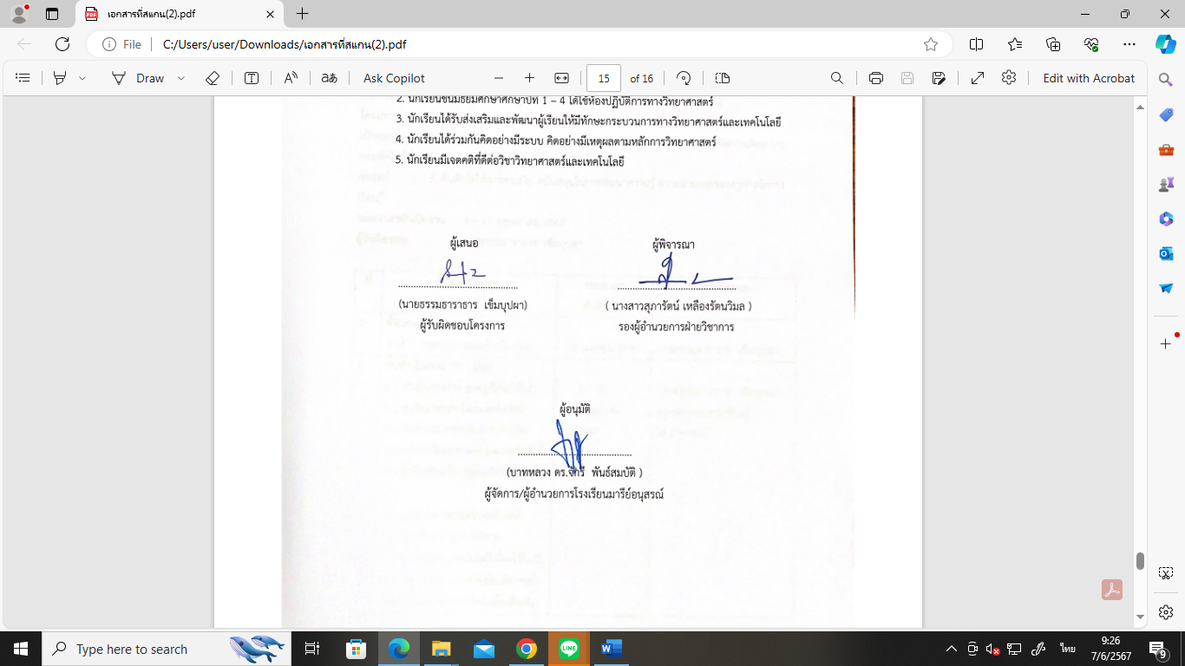  ผู้เสนอ  ...............................................  (นายธรรมธาราธาร เข็มบุปผา)  ผู้รับผิดชอบโครงการ | ผู้พิจารณา  ...............................................  ( นางสาวสุภารัตน์ เหลืองรัตนวิมล )  รองผู้อำนวยการฝ่ายวิชาการ

ผู้อนุมัติ

.............................................

วิธีการดำเนินการ

กิจกรรม กิจกรรมพัฒนาห้องปฏิบัติการทางวิทยาศาสตร์ชั้นประถมศึกษาปีที่ 1 – 6
โครงการ โครงการพัฒนาและจัดทำห้องปฏิบัติการทางวิทยาศาสตร์ชั้น ป.1 - ม.4
เป้าหมาย 7. มีการดำเนินการตามมาตรฐานคุณภาพทางการศึกษาด้านกระบวนการจัดการเรียน การ
สอนทีเน้นผู้เรียนเป็นสำคัญ
กลยุทธ์ 5. ต้นสังกัดให้การส่งเสริม สนับสนุนในการพัฒนาความรู้ ความสามารถของครูการจัดการเรียนรู้
ระยะเวลาดำเนินงาน 1 – 10 พฤษภาคม 2567
ผู้รับผิดชอบ นายธรรมธาราธาร เข็มบุปผา

ที่ | ขั้นตอนกิจกรรม | ระยะเวลาดำเนินการ | ผู้รับผิดชอบ
1 | ขั้นวางแผน (P : PLAN)  - ประชุมวางแผนดำเนินงาน | 10 เมษายน 2567 | นายธรรมธาราธาร เข็มบุปผา
2 | ขั้นดำเนินการ (D : DO)  2.1 ดำเนินการประชุมครูที่เกี่ยวข้อง  2.2 ครูวิทยาศาสตร์และเทคโนโลยี ร่วมกันสำรวจ ตรวจสอบ ตรวจเช็ค อุปกรณ์ทางวิทยาศาสตร์และเทคโนโลยี สำหรับนักเรียนชั้นประถมศึกษาปีที่ 1 – 6  2.3 ครูวิทยาศาสตร์และเทคโนโลยี ร่วมกันวิเคราะห์ อุปกรณ์ทางวิทยาศาสตร์และเทคโนโลยี ที่จะใช้ในปีการศึกษา 2567 (ส่วนที่ยังไม่เพียงพอ)  2.4 นำเสนอรายการที่จัดจัดซื้อเพิ่มเติม  2.5 ดำเนินการจัดซื้อและจัดทำทะเบียนคุมอุปกรณ์ทางวิทยาศาสตร์และเทคโนโลยี  2.6 สรุปผลการดำเนินกิจกรรมโดยติดตามดังนี้  - ตารางการใช้ห้องปฏิบัติการทางวิทยาศาสตร์ชั้นประถมศึกษาปีที่ 1 - 6  - แบบตรวจเช็คอุปกรณ์ห้องปฏิบัติการทางวิทยาศาสตร์ชั้นประถมศึกษาปีที่ 1 - 6  - แบบประเมินความพึงพอใจห้องปฏิบัติการทางวิทยาศาสตร์ชั้นประถมศึกษาปีที่ 1 - 6 | - 10  พฤษภาคม 2567 | นายธรรมธาราธาร เข็มบุปผา  ครูกลุ่มสาระการเรียนรู้วิทยาศาสตร์
3 | ขั้นตรวจสอบติดตามประเมินผล  (C : CHECK)  3.1 ตรวจสอบติดตามการดำเนินการตามแผนงาน  3.2 ปรับปรุงแก้ไข ดำเนินงาน ตามแผนงานแบบประเมินความพึงพอใจในการจัดกิจกรรม  3.3 ทบทวน/แก้ไข/ปรับปรุง เครื่องมือการติดตาม  3.4 วิเคราะห์ / สังเคราะห์ ผลการประเมินความพึงพอใจในการจัดกิจกรรม |  | นายธรรมธาราธาร เข็มบุปผา  ครูกลุ่มสาระการเรียนรู้วิทยาศาสตร์
4 | ขั้น/รายงานปรับปรุงพัฒนา (A : ACT)  4.1 ประชุมสะท้อนปัญหา รายงานผลนำข้อเสนอแนะไปปรับปรุงพัฒนาในปีการศึกษาต่อไป |  | นายธรรมธาราธาร เข็มบุปผา  ครูกลุ่มสาระการเรียนรู้วิทยาศาสตร์
5 | ขั้นการนำเสนอผลการดำเนินการ (A: Achievement)  5.1 จัดทำเอกสาร เผยแพร่/วารสาร/FACEBOOK/จดหมายข่าว |  | นายธรรมธาราธาร เข็มบุปผา  ครูกลุ่มสาระการเรียนรู้วิทยาศาสตร์

แบบประมาณการค่าใช้จ่าย
กิจกรรม กิจกรรมพัฒนาห้องปฏิบัติการทางวิทยาศาสตร์ชั้นประถมศึกษาปีที่ 1 – 6
ฝ่าย วิชาการ
ลำดับ | รายการ | ขั้นกำหนดมาตรฐาน/คุณลักษณะเฉพาะคุณภาพ | ราคาต่อหน่วย |  | จำนวนหน่วย | รวมจำนวนเงิน |  | หมายเหตุ
 |  |  | บาท | สต. |  | บาท | สต.
1 | อุปกรณ์ทางวิทยาศาสตร์และเทคโนโลยี (ตามใบเสนอราคา) |  | 150,000 | - | 1 | 150,000 | -
รวมประมาณการค่าใช้จ่าย (หนึ่งแสนห้าหมื่นบาท) |  |  |  |  |  | 150,000

สรุปประเภทงบประมาณ

งบโรงเรียน 150,000 บาท งบจัดหา - บาท
งบโครงการเรียนฟรี - บาท
รวมเป็นเงิน ............ 150,000............ บาท

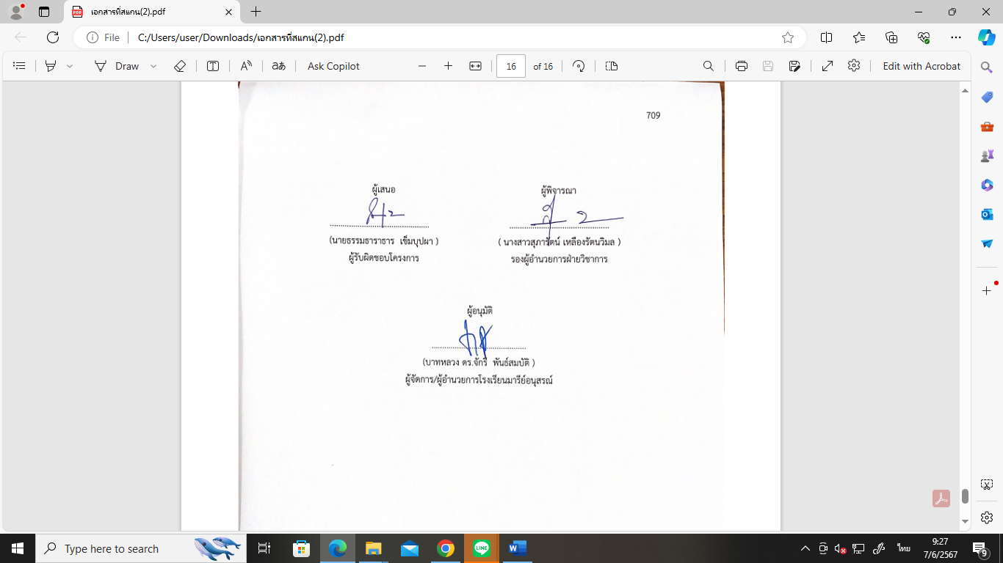  ผู้เสนอ  ...............................................  (นายธรรมธาราธาร เข็มบุปผา )  ผู้รับผิดชอบโครงการ | ผู้พิจารณา  ...............................................  ( นางสาวสุภารัตน์ เหลืองรัตนวิมล )  รองผู้อำนวยการฝ่ายวิชาการ

ผู้อนุมัติ

.............................................
(บาทหลวง ดร.จักรี พันธ์สมบัติ )

วิธีการดำเนินการ

กิจกรรม กิจกรรมจัดทำห้องปฏิบัติการทางวิทยาศาสตร์ชั้นมัธยมศึกษาปีที่ 1 – 4
โครงการ โครงการพัฒนาและจัดทำห้องปฏิบัติการทางวิทยาศาสตร์ชั้น ป.1 - ม.4
เป้าหมาย 7. มีการดำเนินการตามมาตรฐานคุณภาพทางการศึกษาด้านกระบวนการจัดการเรียน การสอนที
เน้นผู้เรียนเป็นสำคัญ
กลยุทธ์ 5. ต้นสังกัดให้การส่งเสริม สนับสนุนในการพัฒนาความรู้ ความสามารถของครูการจัดการเรียนรู้
ระยะเวลาดำเนินงาน 1 – 10 พฤษภาคม 2567
ผู้รับผิดชอบ นายธรรมธาราธาร เข็มบุปผา

ที่ | ขั้นตอนกิจกรรม | ระยะเวลาดำเนินการ | ผู้รับผิดชอบ
1. | ขั้นวางแผน (P : PLAN)  - ประชุมวางแผนดำเนินงาน | 10 เมษายน 2567 | นายธรรมธาราธาร เข็มบุปผา
2 | ขั้นดำเนินการ (D : DO)  2.1 ดำเนินการประชุมครูที่เกี่ยวข้อง  2.2 ครูวิทยาศาสตร์และเทคโนโลยี ร่วมกันสำรวจ ตรวจสอบ ตรวจเช็ค อุปกรณ์ทางวิทยาศาสตร์และเทคโนโนยี สำหรับนักเรียนชั้นมัธยมศึกษาปีที่ 1 - 4  2.3 ครูวิทยาศาสตร์และเทคโนโลยี ร่วมกันวิเคราะห์ อุปกรณ์ทางวิทยาศาสตร์และเทคโนโลยี ที่จะใช้ในปีการศึกษา 2567 (ส่งรายการอุปกรณ์ที่จะใช้)  2.4 นำเสนอรายการที่จัดจัดซื้อ  2.5 ดำเนินการจัดซื้อและจัดทำทะเบียนคุมอุปกรณ์ทางวิทยาศาสตร์และเทคโนโลยี  2.6 สรุปผลการดำเนินกิจกรรมโดยติดตามดังนี้  - ตารางการใช้ห้องปฏิบัติการทางวิทยาศาสตร์ชั้นมัธยมศึกษาปีที่ 1 – 4  - แบบตรวจเช็คอุปกรณ์ห้องปฏิบัติการทางวิทยาศาสตร์ชั้นมัธยมศึกษาปีที่ 1 – 4  - แบบประเมินความพึงพอใจห้องปฏิบัติการทางวิทยาศาสตร์ชั้นมัธยมศึกษาปีที่ 1 – 4 | - 10  พฤษภาคม 2567 | นายธรรมธาราธาร เข็มบุปผา  ครูกลุ่มสาระการเรียนรู้วิทยาศาสตร์
3 | ขั้นตรวจสอบติดตามประเมินผล  (C : CHECK)  3.1 ตรวจสอบติดตามการดำเนินการตามแผนงาน  3.2 ปรับปรุงแก้ไข ดำเนินงาน ตามแผนงานแบบประเมินความพึงพอใจในการจัดกิจกรรม  3.3 ทบทวน/แก้ไข/ปรับปรุง เครื่องมือการติดตาม  3.4 วิเคราะห์ / สังเคราะห์ ผลการประเมินความพึงพอใจในการจัดกิจกรรม |  | นายธรรมธาราธาร เข็มบุปผา  ครูกลุ่มสาระการเรียนรู้วิทยาศาสตร์
4 | ขั้น/รายงานปรับปรุงพัฒนา (A : ACT)  4.1 ประชุมสะท้อนปัญหา รายงานผลนำข้อเสนอแนะไปปรับปรุงพัฒนาในปีการศึกษาต่อไป |  | นายธรรมธาราธาร เข็มบุปผา  ครูกลุ่มสาระการเรียนรู้วิทยาศาสตร์
5 | ขั้นการนำเสนอผลการดำเนินการ (A: Achievement)  5.1 จัดทำเอกสาร เผยแพร่/วารสาร/FACEBOOK/จดหมายข่าว |  | นายธรรมธาราธาร เข็มบุปผา  ครูกลุ่มสาระการเรียนรู้วิทยาศาสตร์

แบบประมาณการค่าใช้จ่าย
กิจกรรม กิจกรรมจัดทำห้องปฏิบัติการทางวิทยาศาสตร์ชั้นมัธยมศึกษาปีที่ 1 – 4
ฝ่าย วิชาการ
ลำดับ | รายการ | ขั้นกำหนดมาตรฐาน/คุณลักษณะเฉพาะคุณภาพ | ราคาต่อหน่วย |  | จำนวนหน่วย | รวมจำนวนเงิน |  | หมายเหตุ
 |  |  | บาท | สต. |  | บาท | สต.
1 | อุปกรณ์ทางวิทยาศาสตร์และเทคโนโลยี (ตามใบเสนอราคา) |  | 200,000 | - | 1 | 200,000 | -
รวมประมาณการค่าใช้จ่าย (สองแสนบาทถ้วน) |  |  |  |  |  | 200,000

สรุปประเภทงบประมาณ

งบโรงเรียน 200,000 บาท งบจัดหา - บาท
งบโครงการเรียนฟรี - บาท

รวมเป็นเงิน ............ 200,000............ บาท

ผู้เสนอ  ...............................................  (นายธรรมธาราธาร เข็มบุปผา )  ผู้รับผิดชอบโครงการ | ผู้พิจารณา  ...............................................  ( นางสาวสุภารัตน์ เหลืองรัตนวิมล )  รองผู้อำนวยการฝ่ายวิชาการ

ผู้อนุมัติ

ภาพห้องปฏิบัติการทางวิทยาศาสตร์ชั้นประถมศึกษาปีที่ 1 - 6

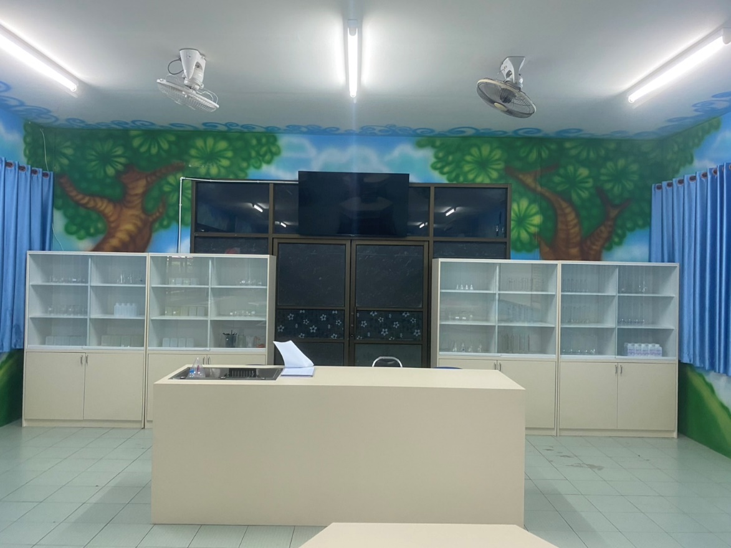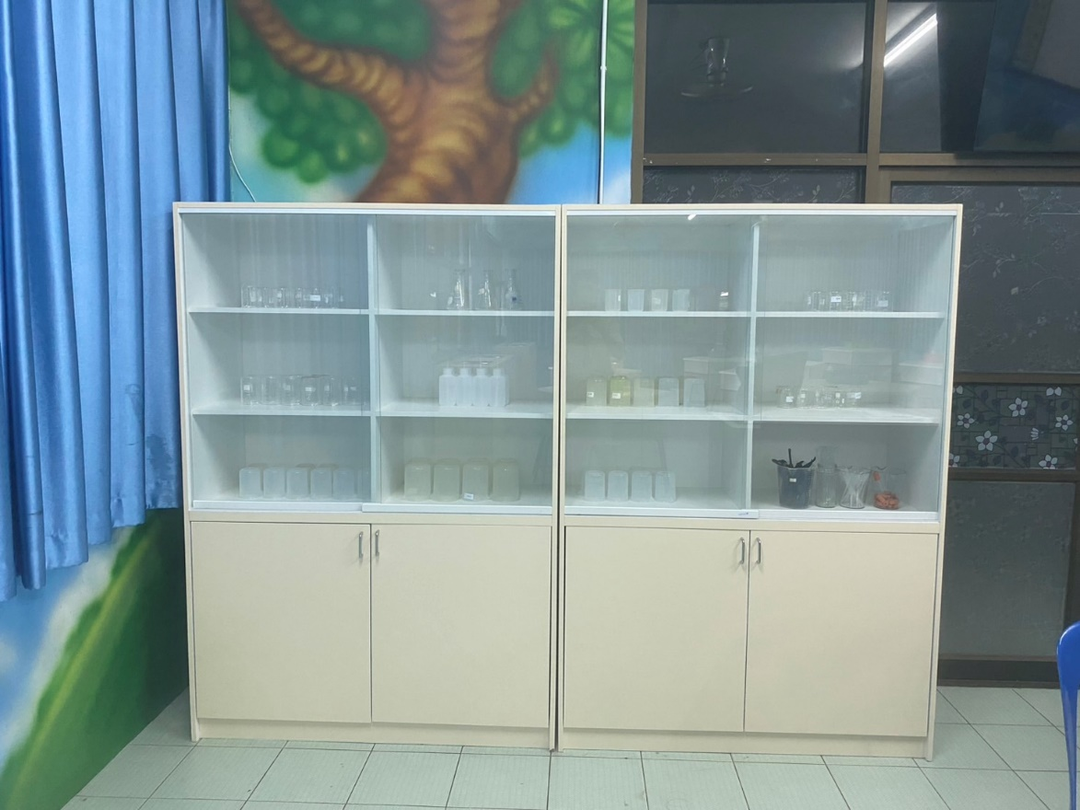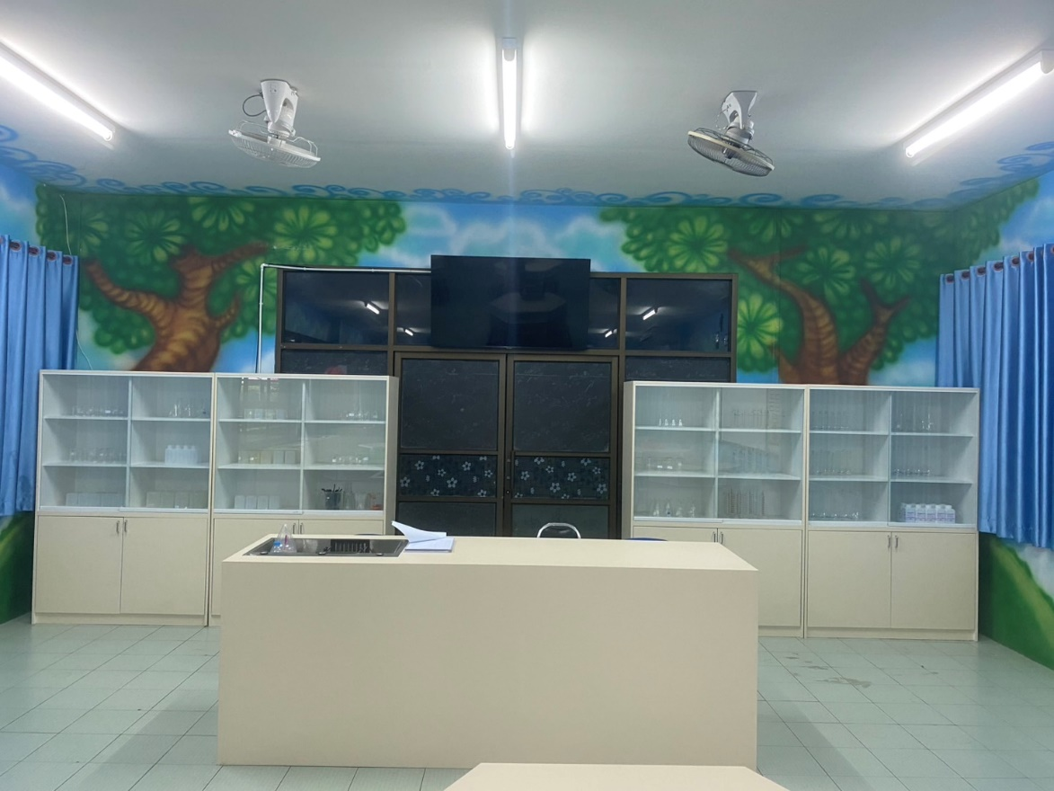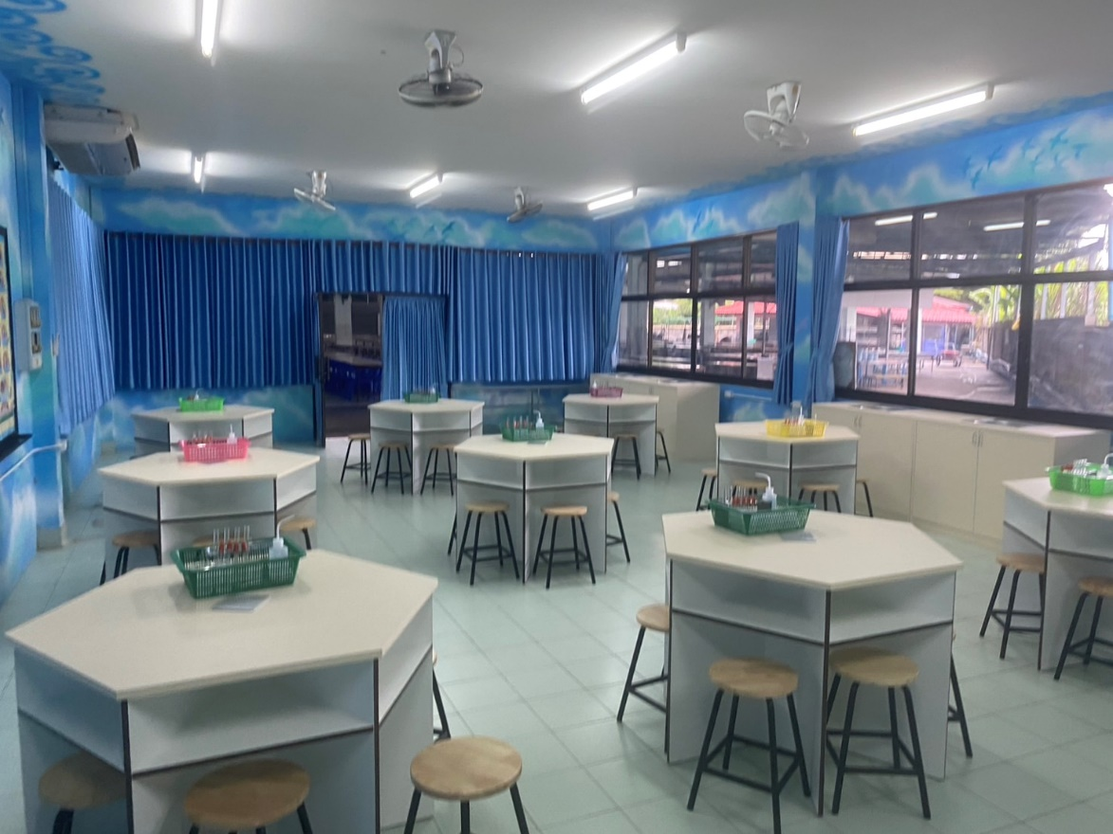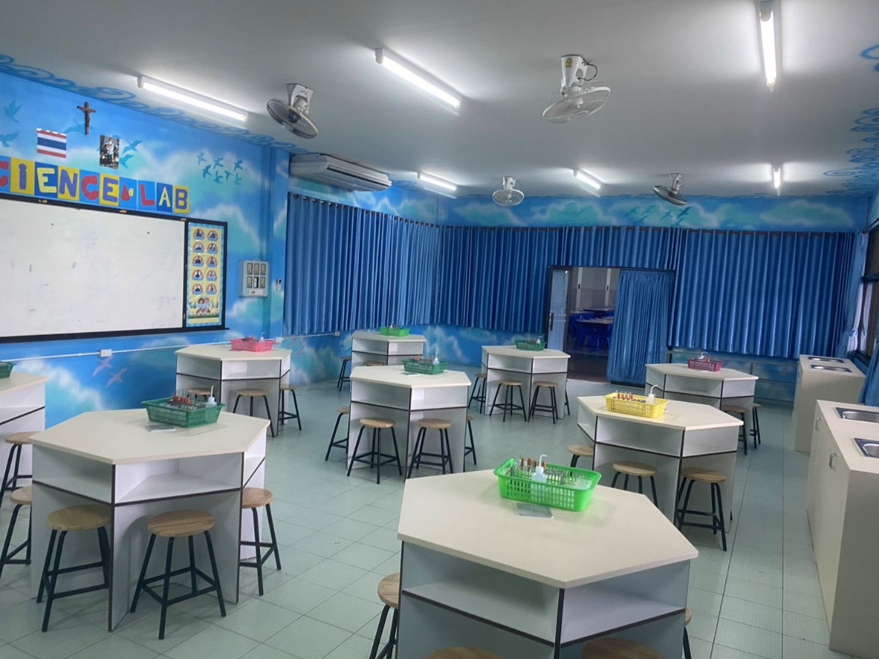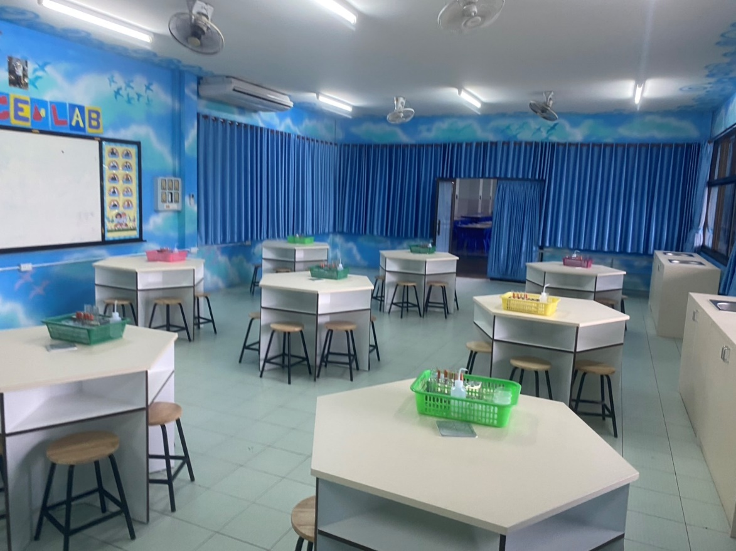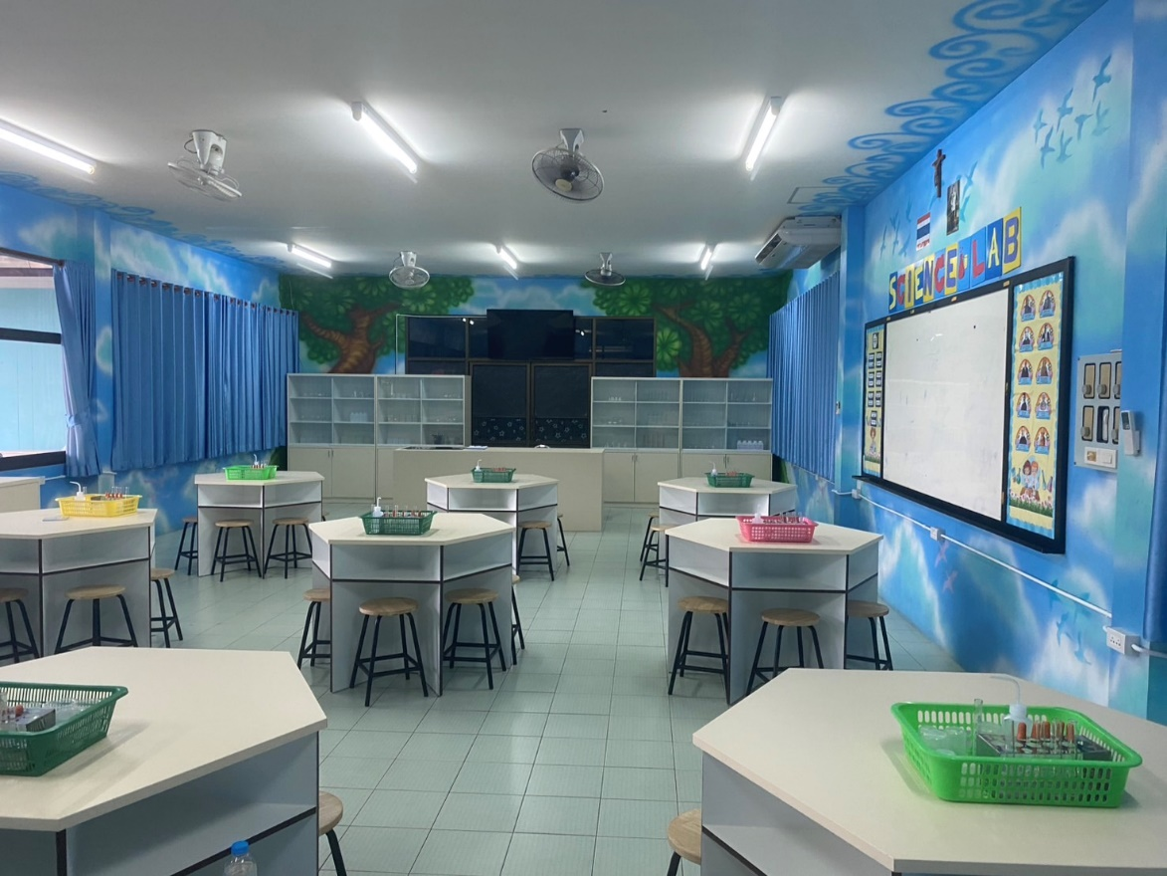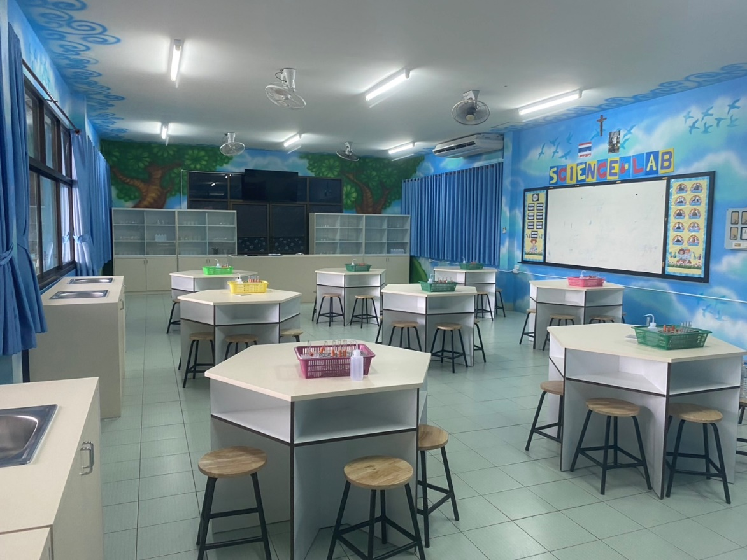
ภาพอุปกรณ์ทางวิทยาศาสตร์
ภาพอุปกรณ์ทางวิทยาศาสตร์
ภาพอุปกรณ์ทางวิทยาศาสตร์
ภาพอุปกรณ์ทางวิทยาศาสตร์

ภาพกิจกรรมการเรียนการสอน
ห้องปฏิบัติการทางวิทยาศาสตร์ชั้นประถมศึกษาปีที่ 1 - 6

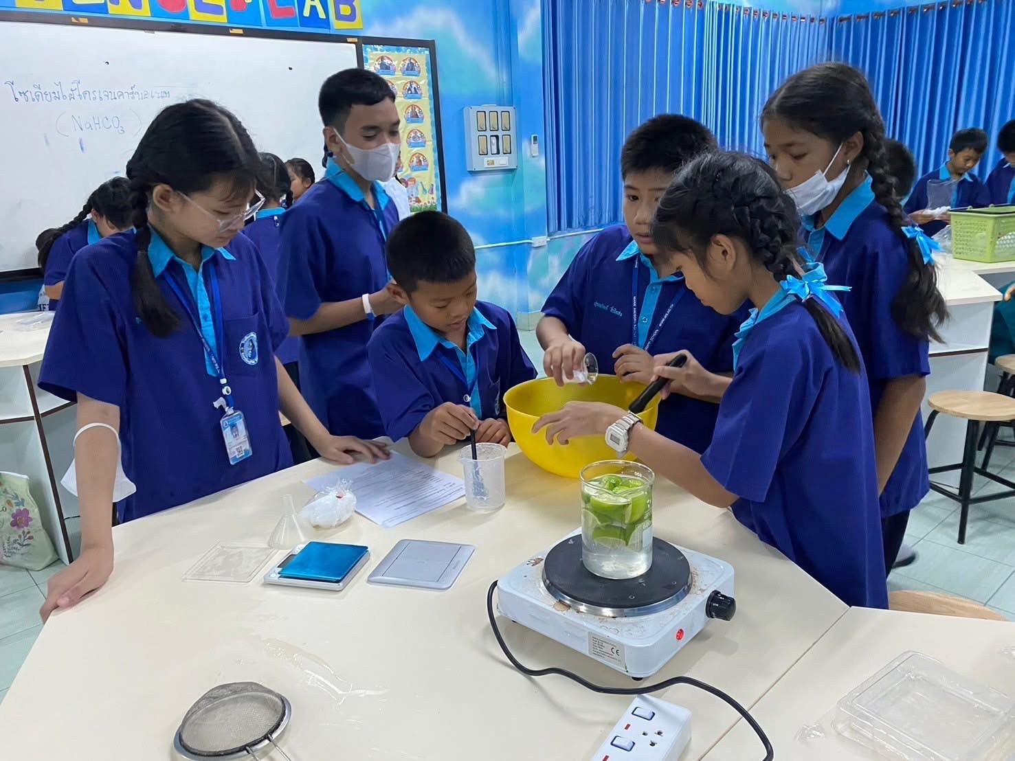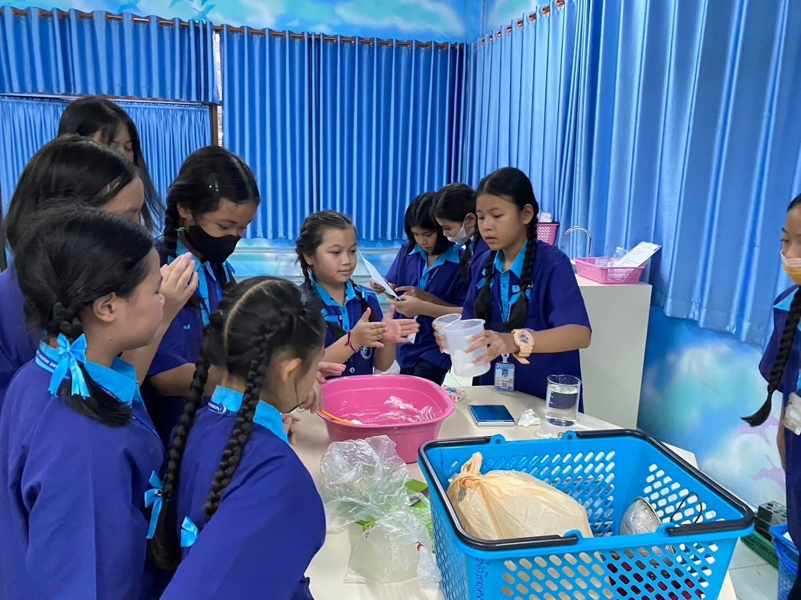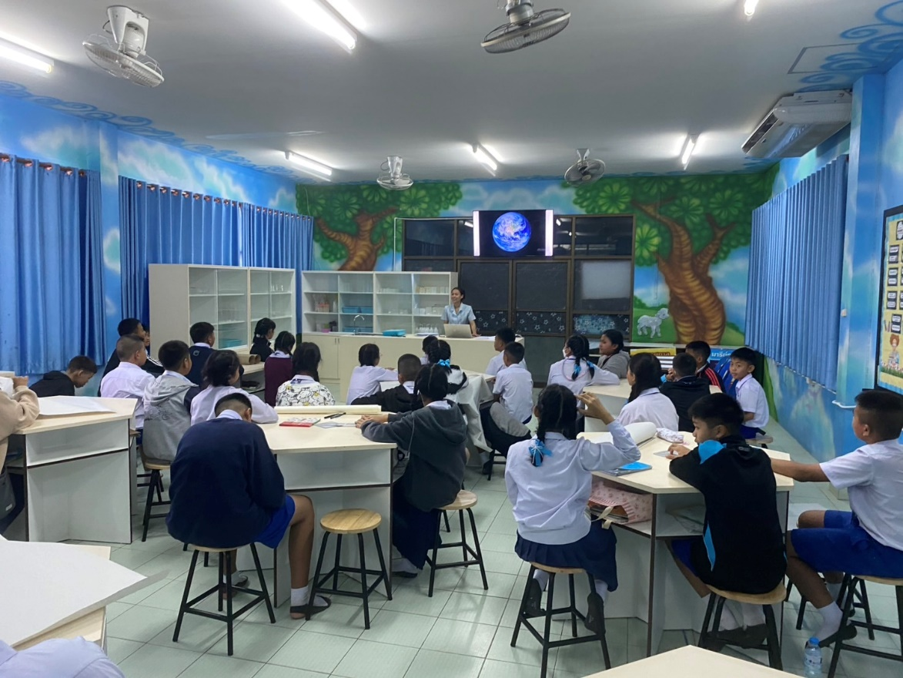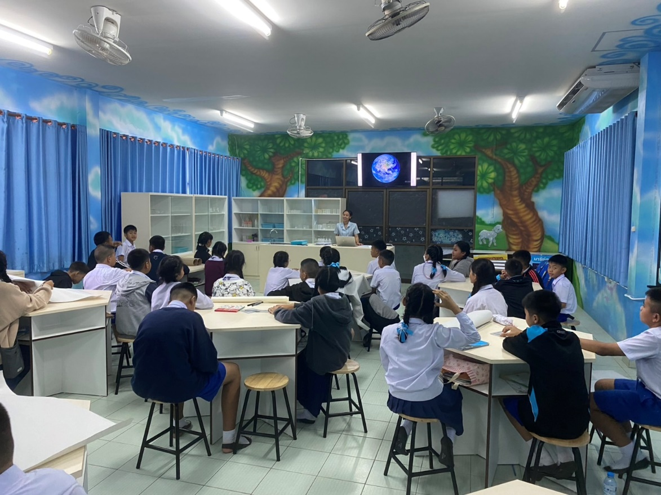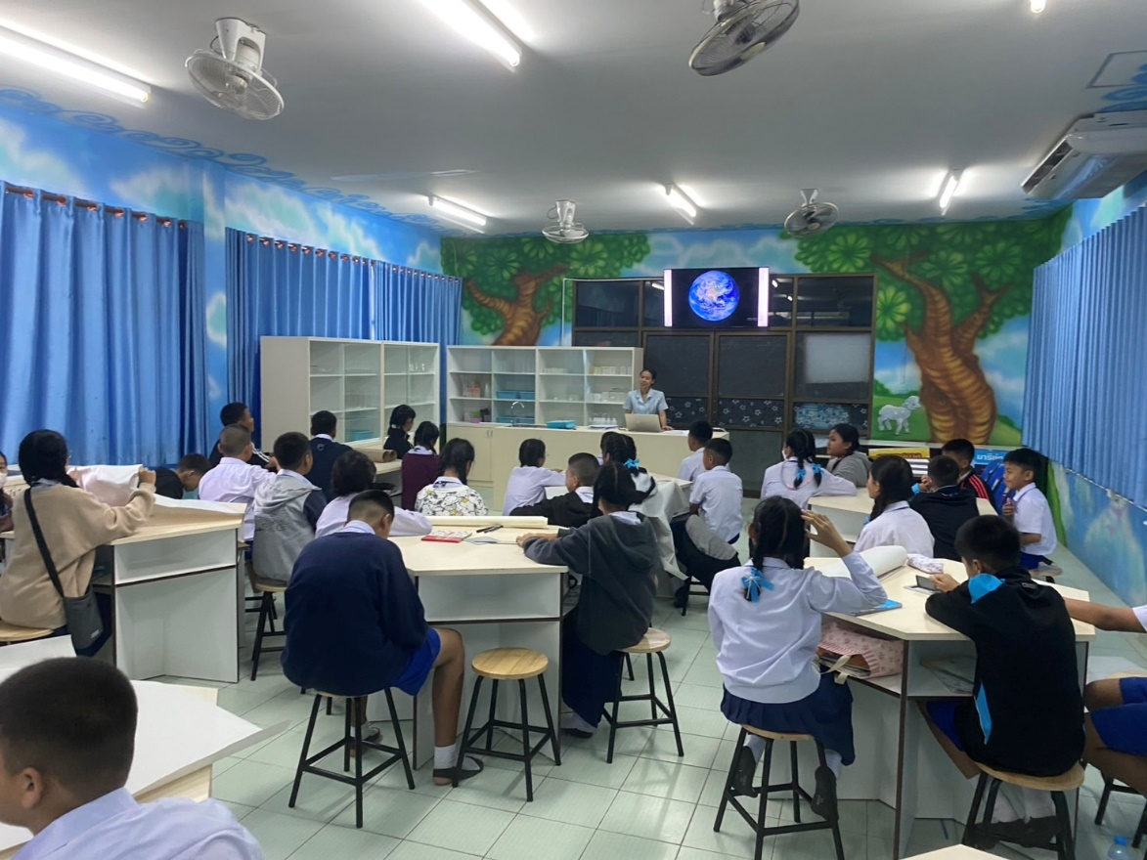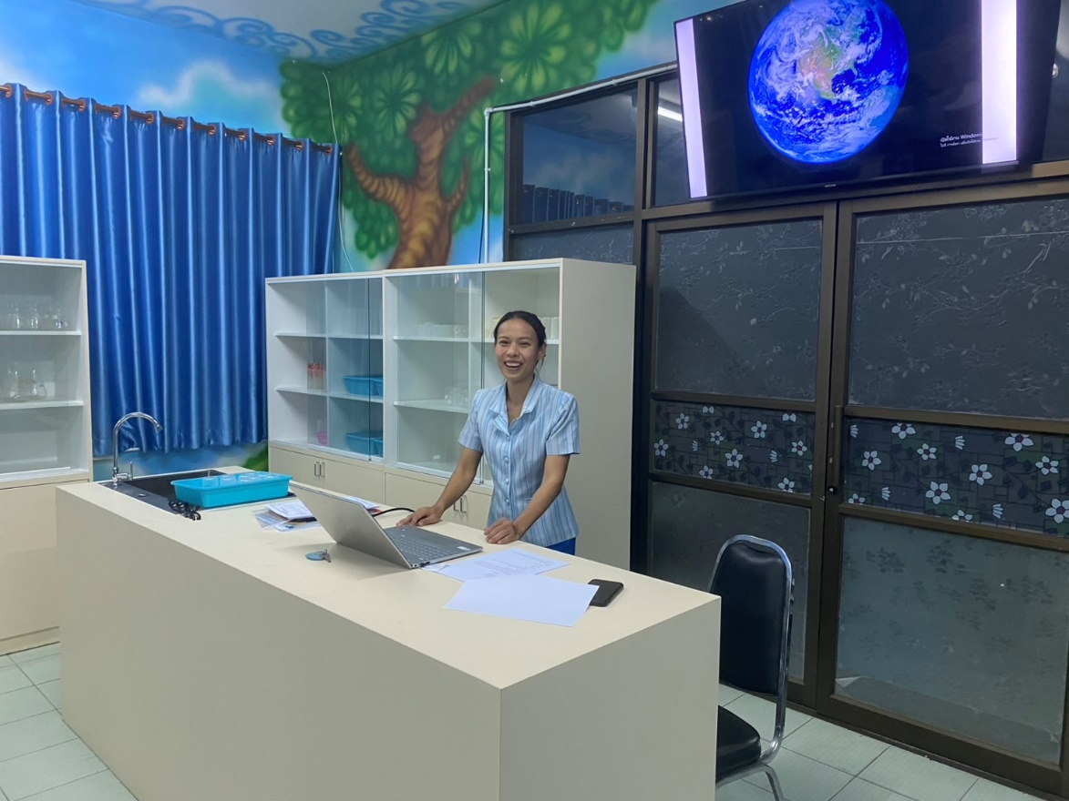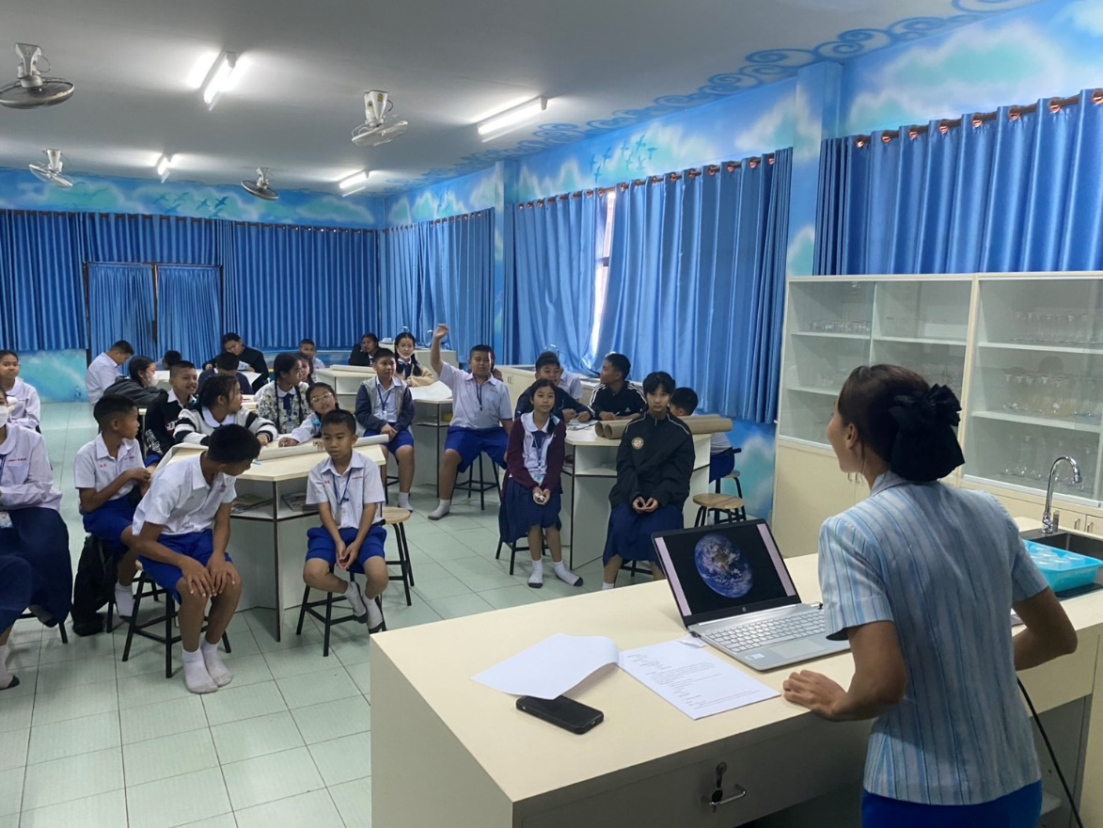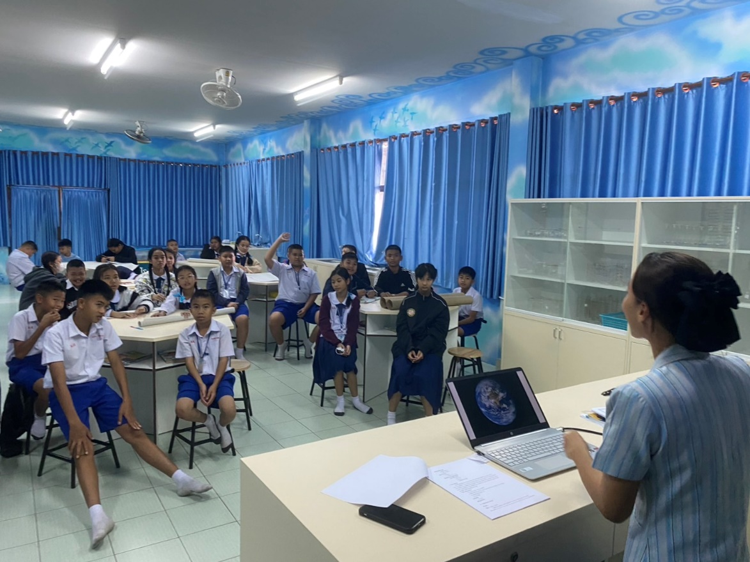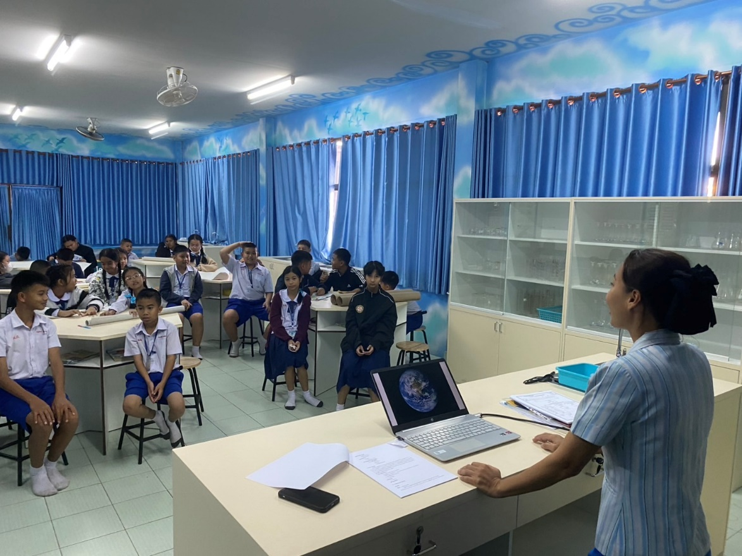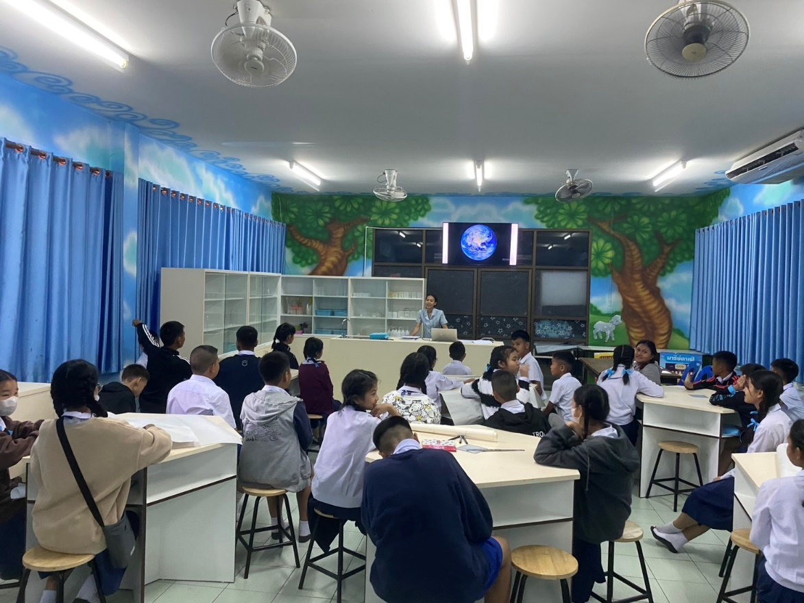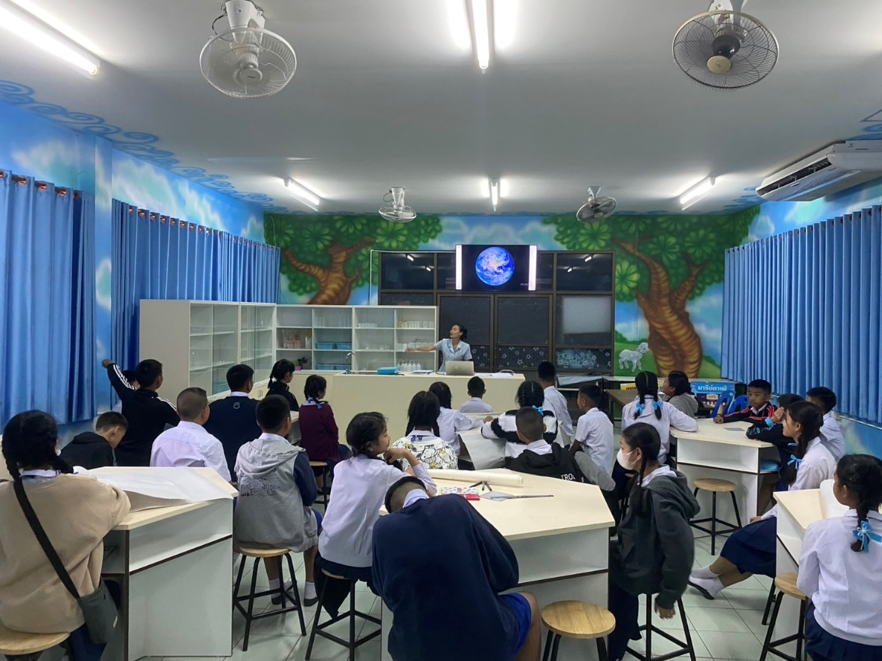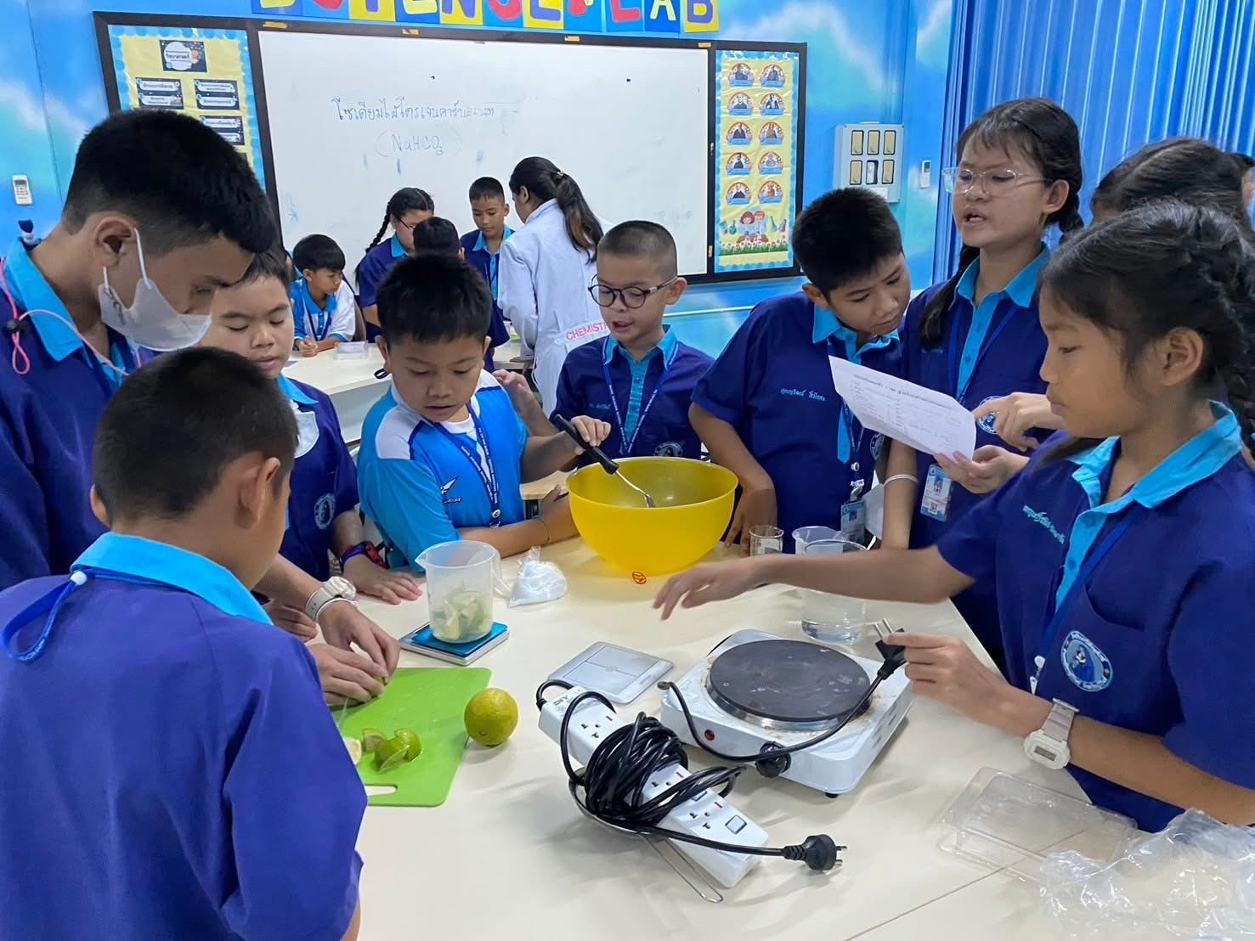
ภาพการใช้ห้องปฏิบัติการทางวิทยาศาสตร์
ภาพการใช้ห้องปฏิบัติการทางวิทยาศาสตร์
ภาพการใช้ห้องปฏิบัติการทางวิทยาศาสตร์
ภาพการใช้ห้องปฏิบัติการทางวิทยาศาสตร์
ภาพการใช้ห้องปฏิบัติการทางวิทยาศาสตร์
ภาพการใช้ห้องปฏิบัติการทางวิทยาศาสตร์

ภาพห้องปฏิบัติการทางวิทยาศาสตร์ชั้นมัธยมศึกษาปีที่ 1 - 4

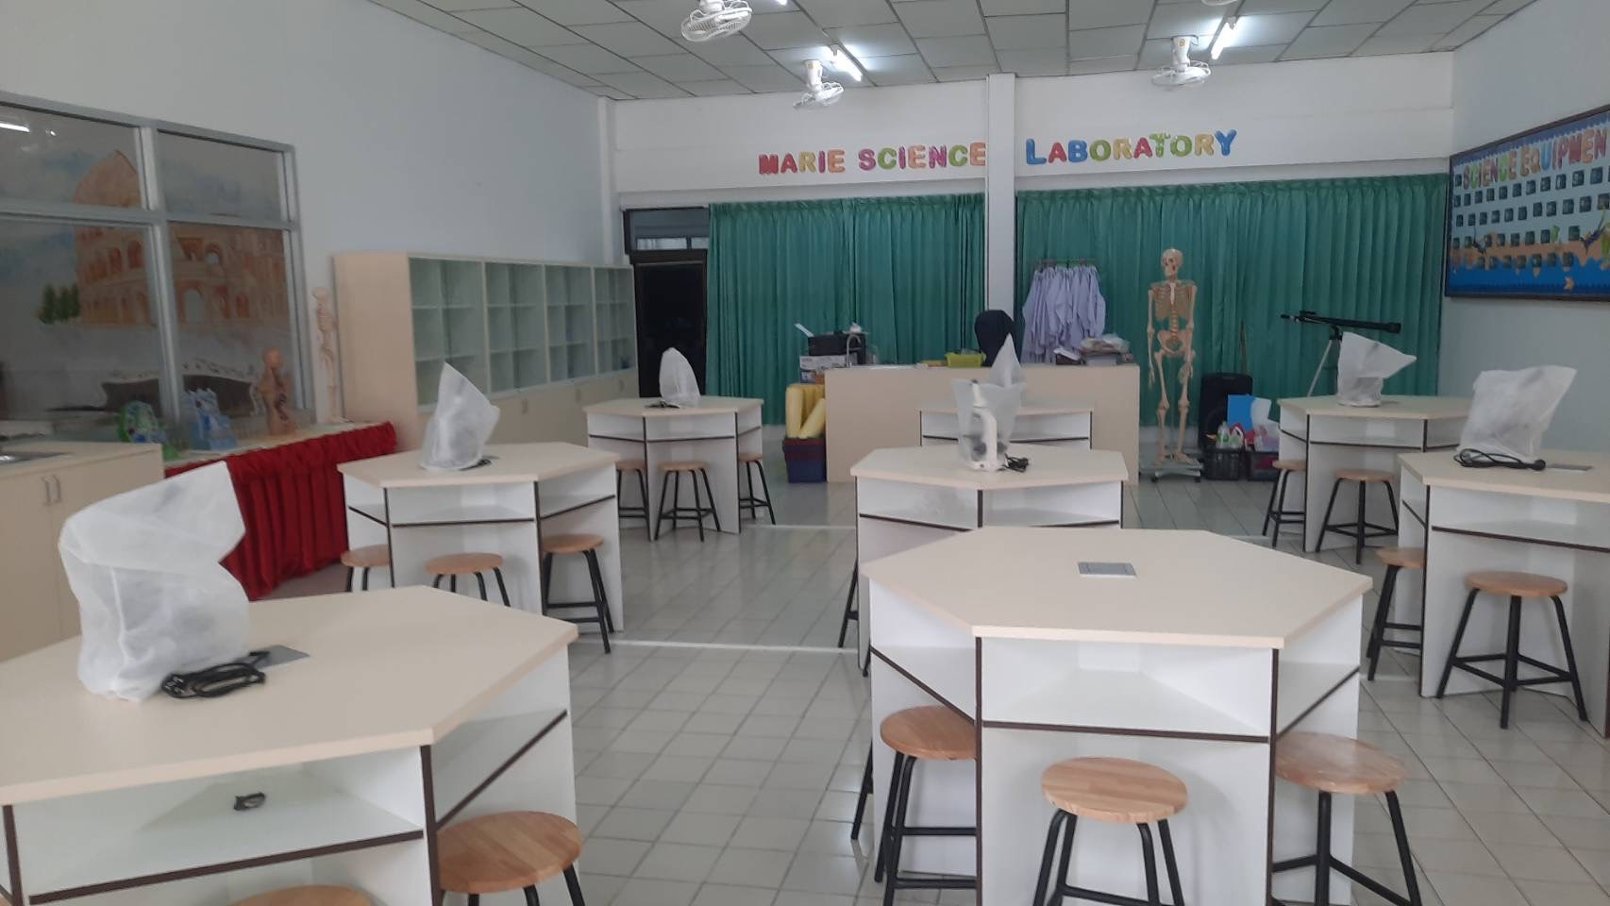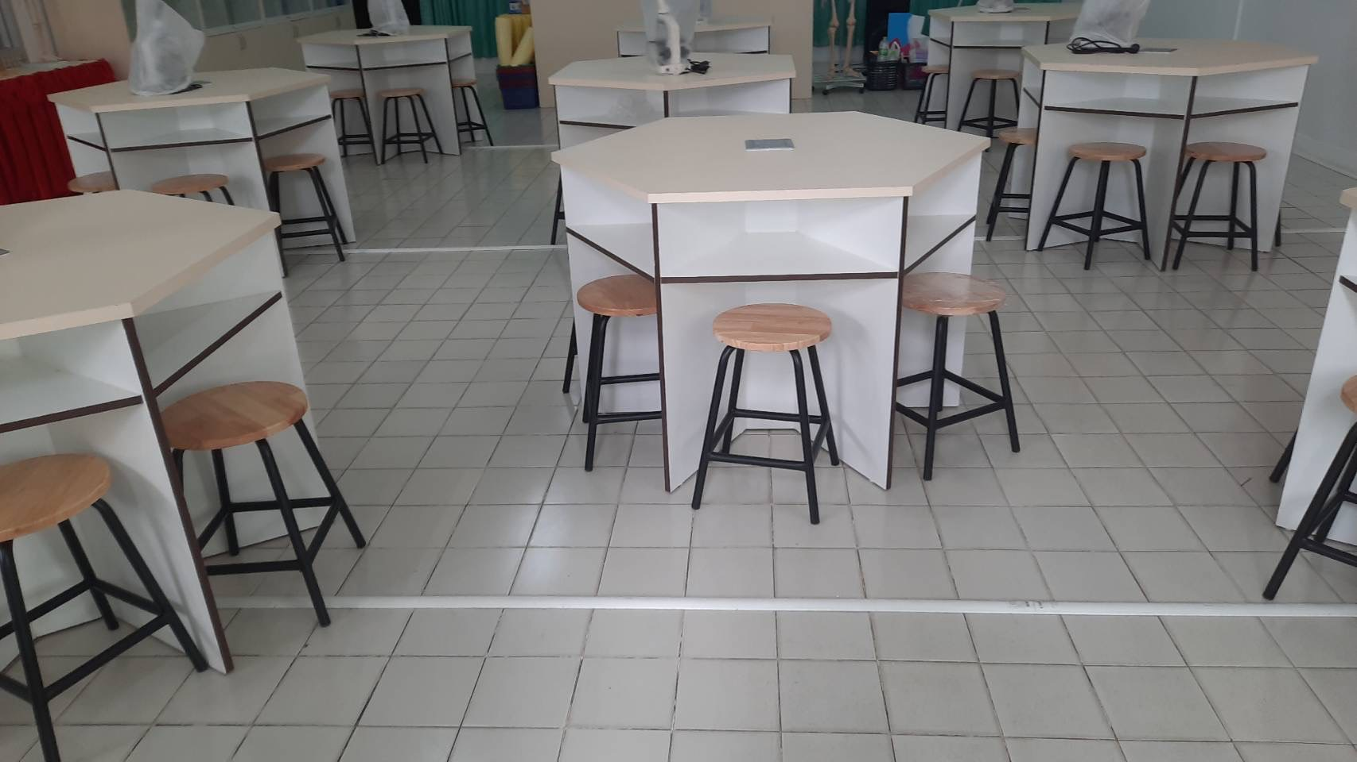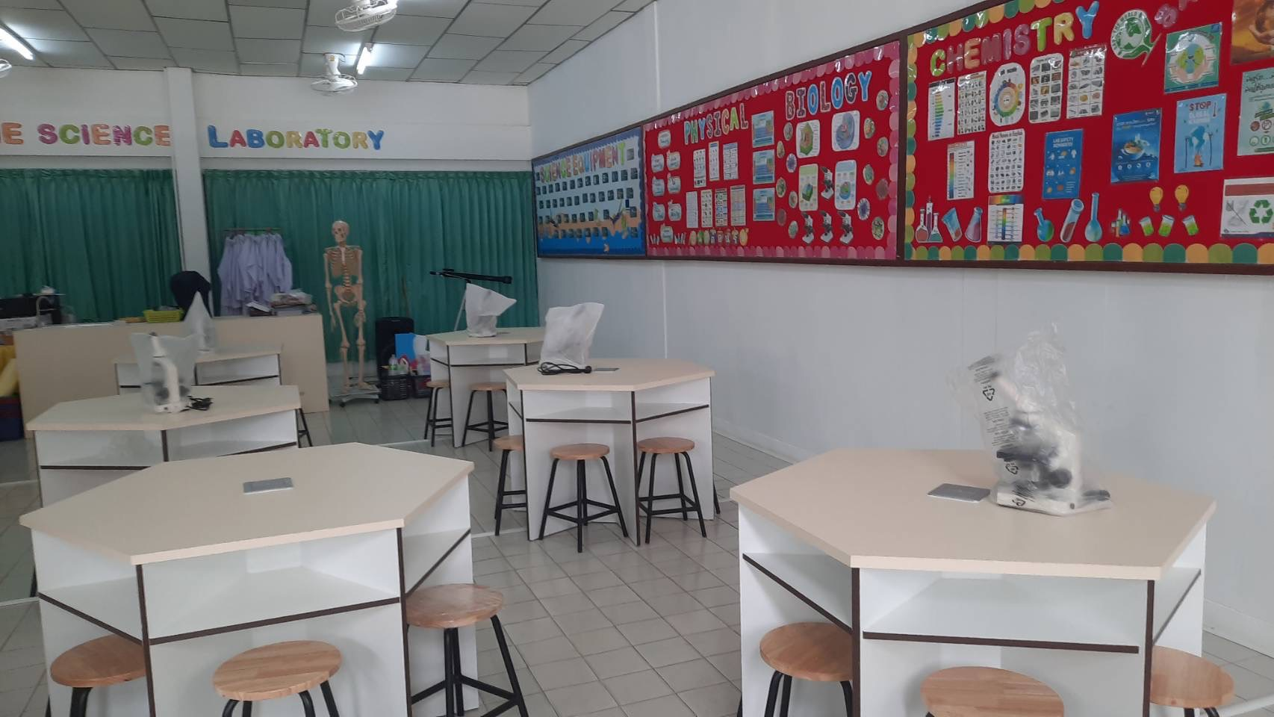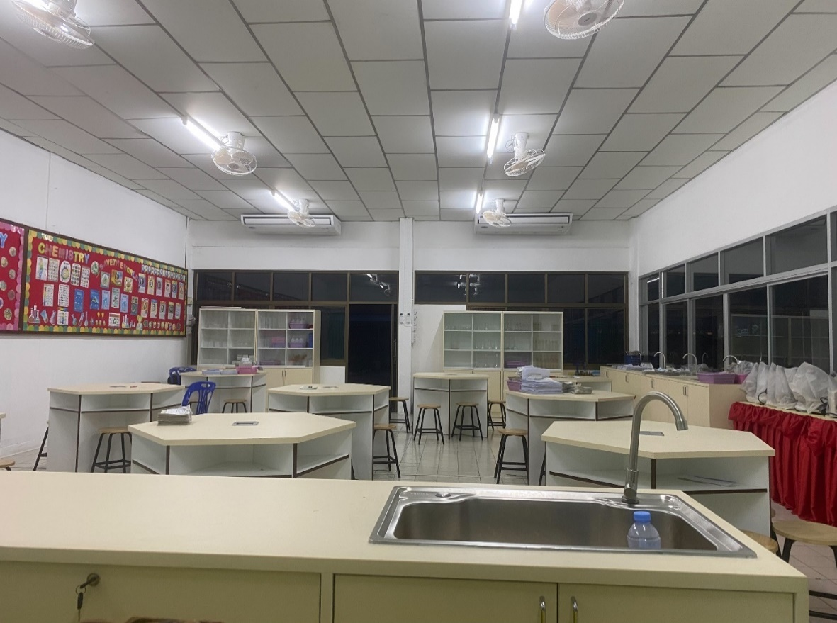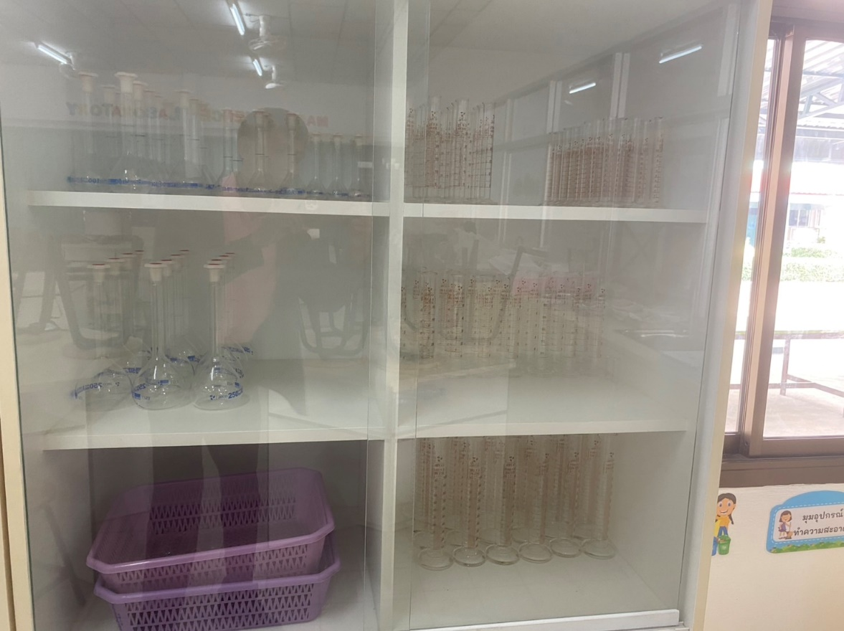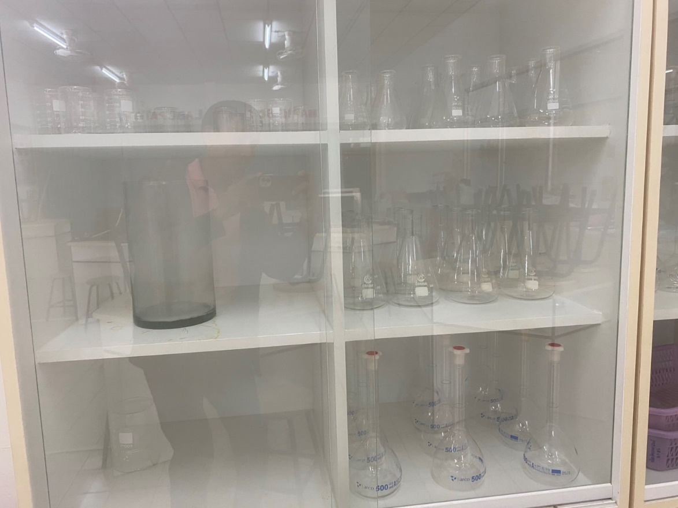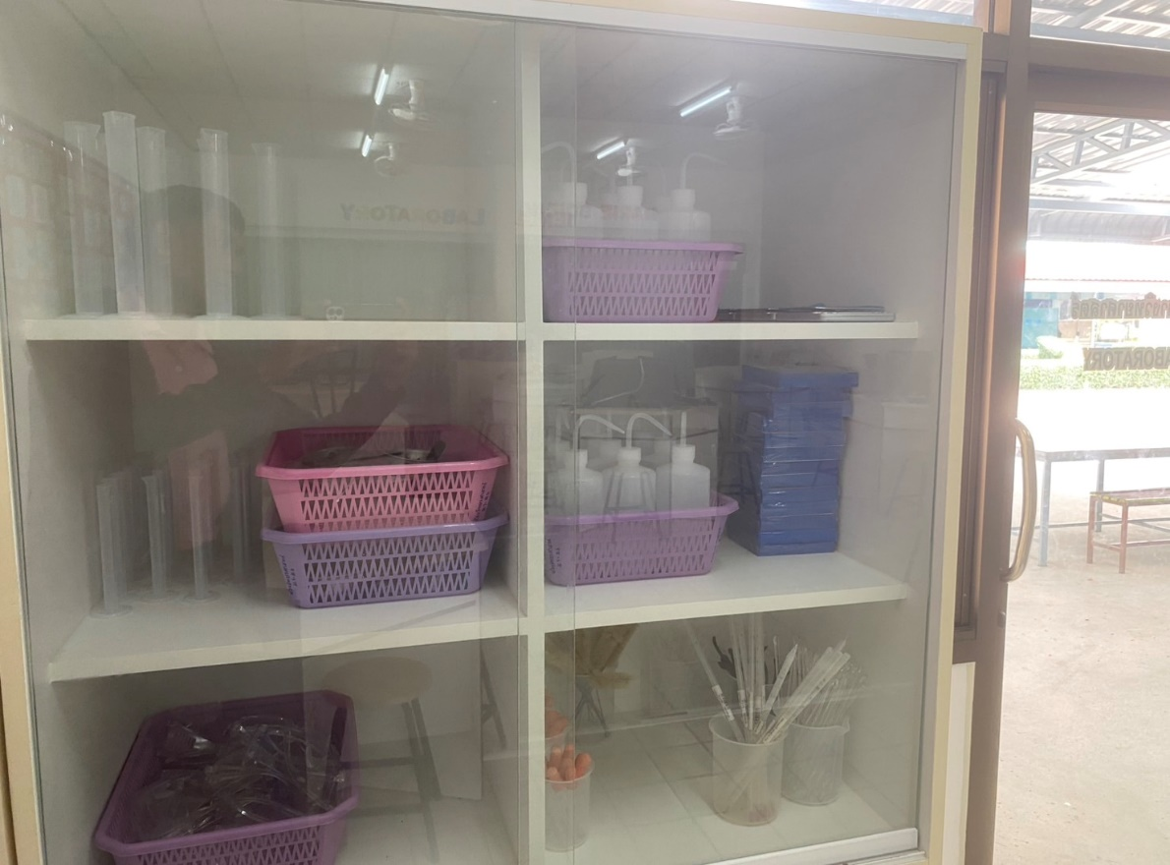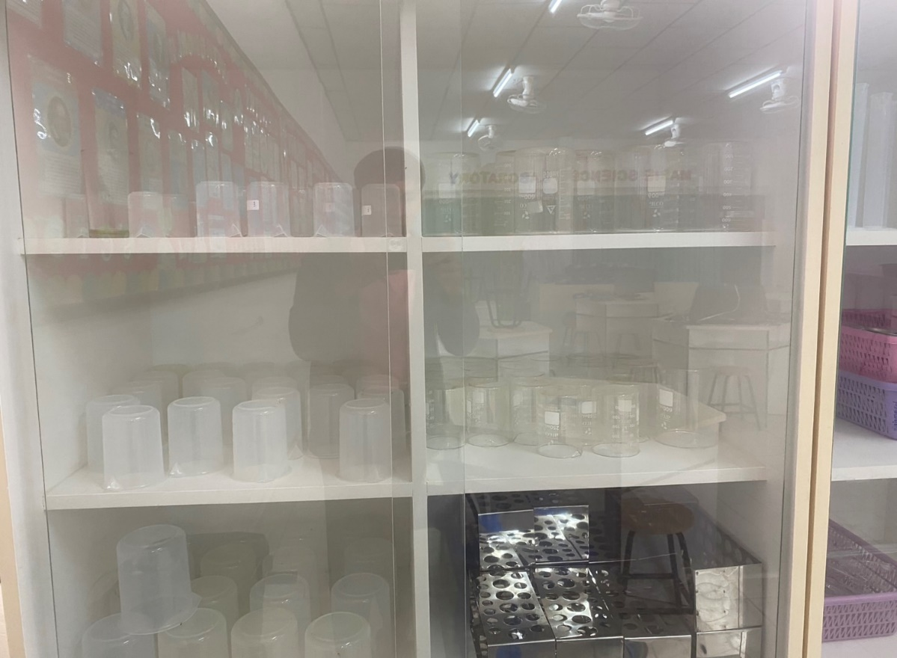
ภาพอุปกรณ์ทางวิทยาศาสตร์
ภาพอุปกรณ์ทางวิทยาศาสตร์
ภาพอุปกรณ์ทางวิทยาศาสตร์
ภาพอุปกรณ์ทางวิทยาศาสตร์

ภาพอุปกรณ์ทางวิทยาศาสตร์

ภาพกิจกรรมการเรียนการสอน
ห้องปฏิบัติการทางวิทยาศาสตร์ชั้นมัธยมศึกษาปีที่ 1 - 4

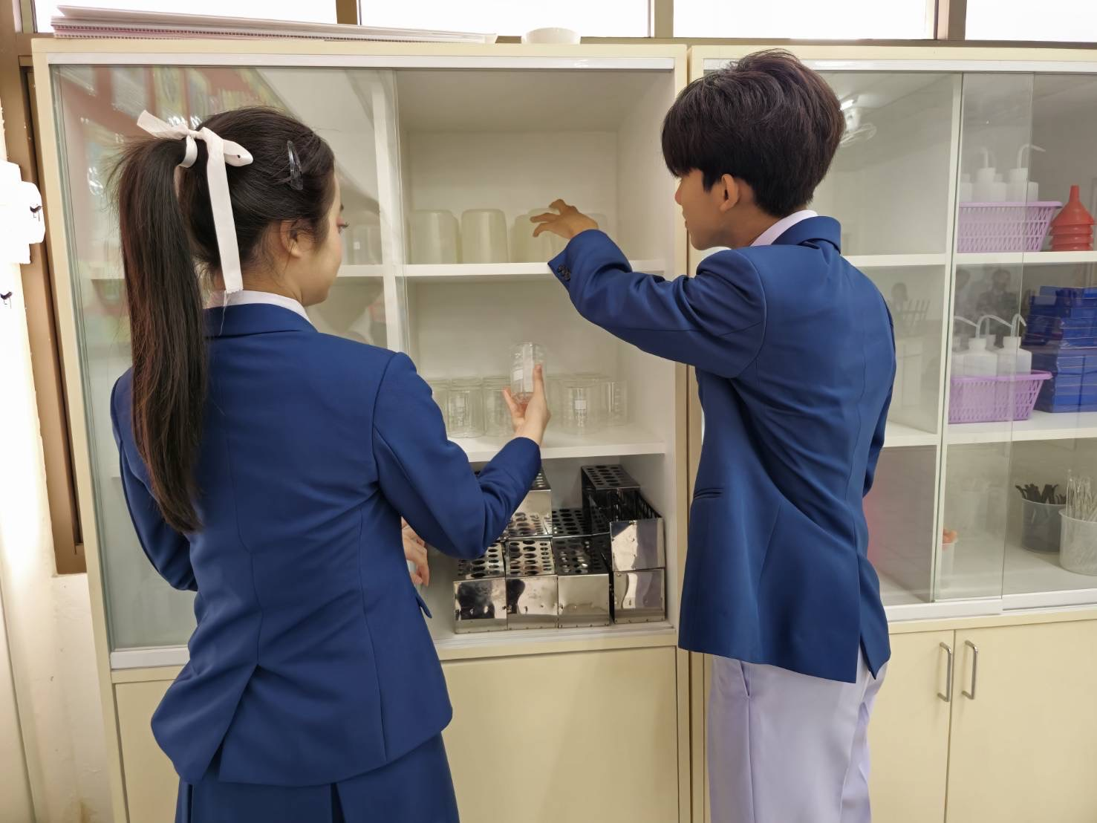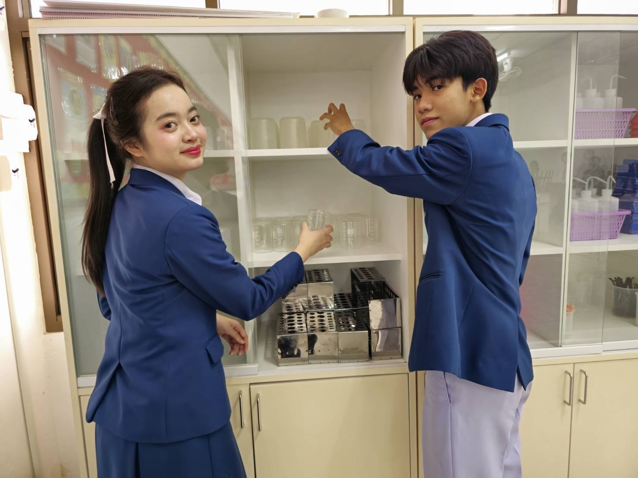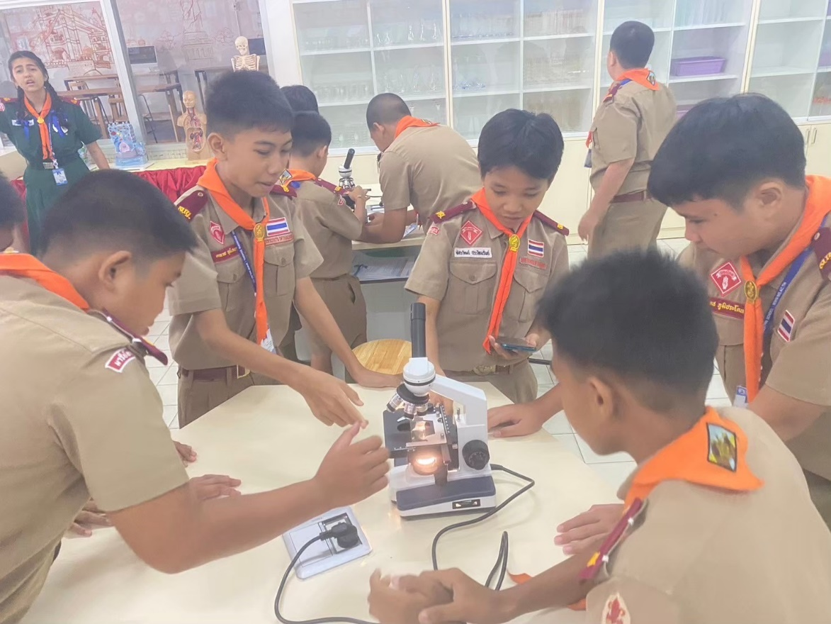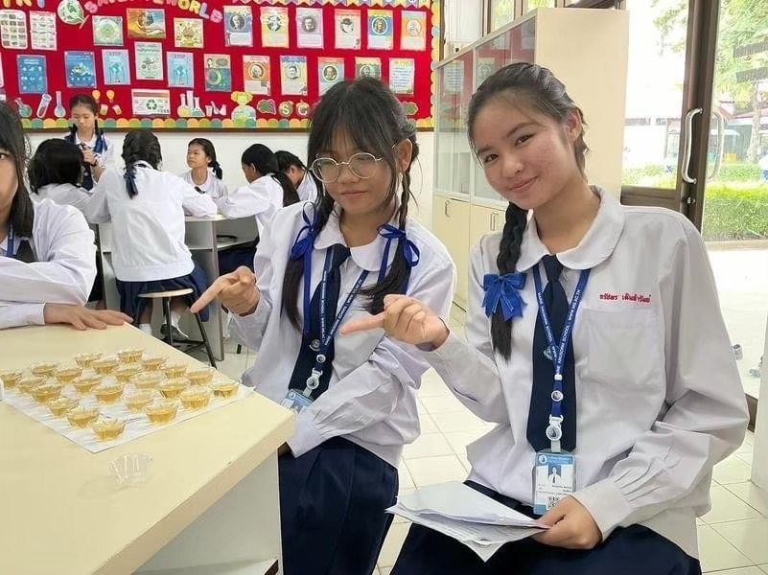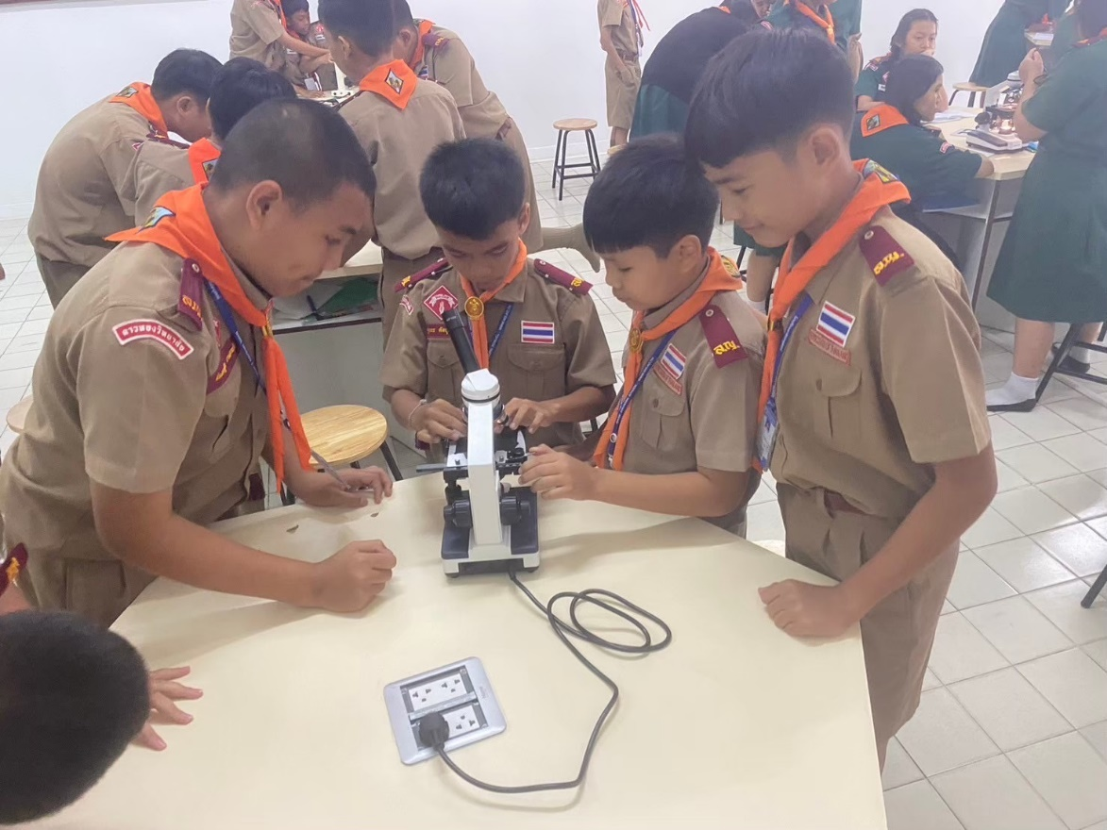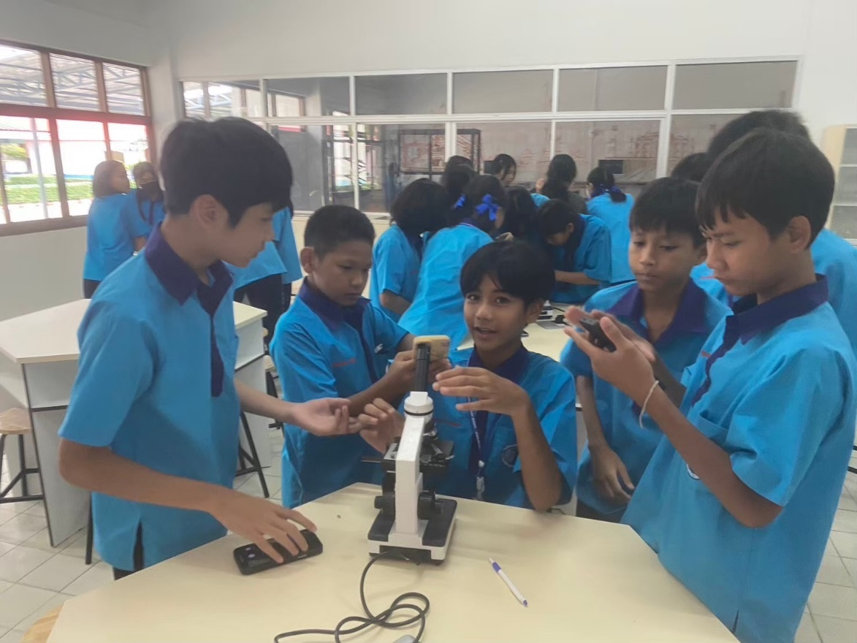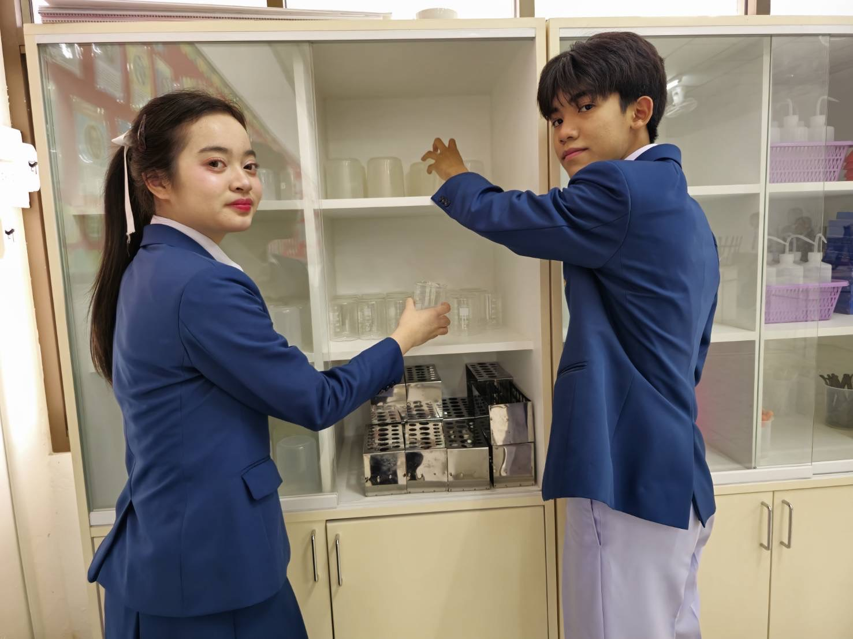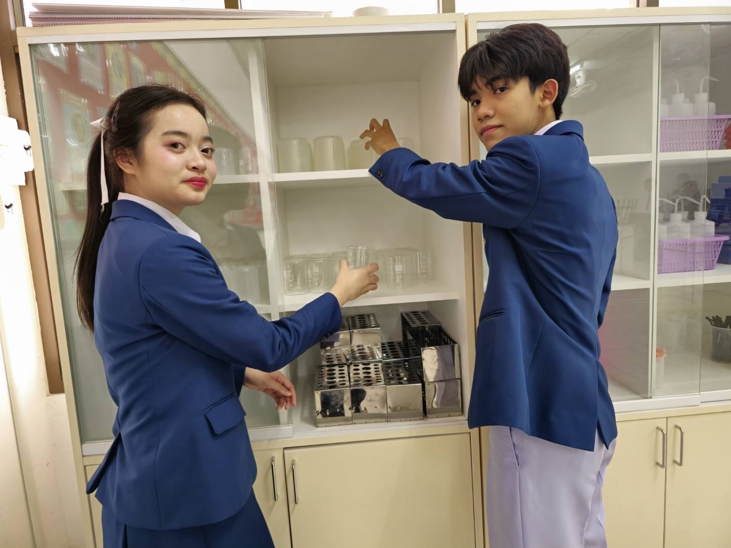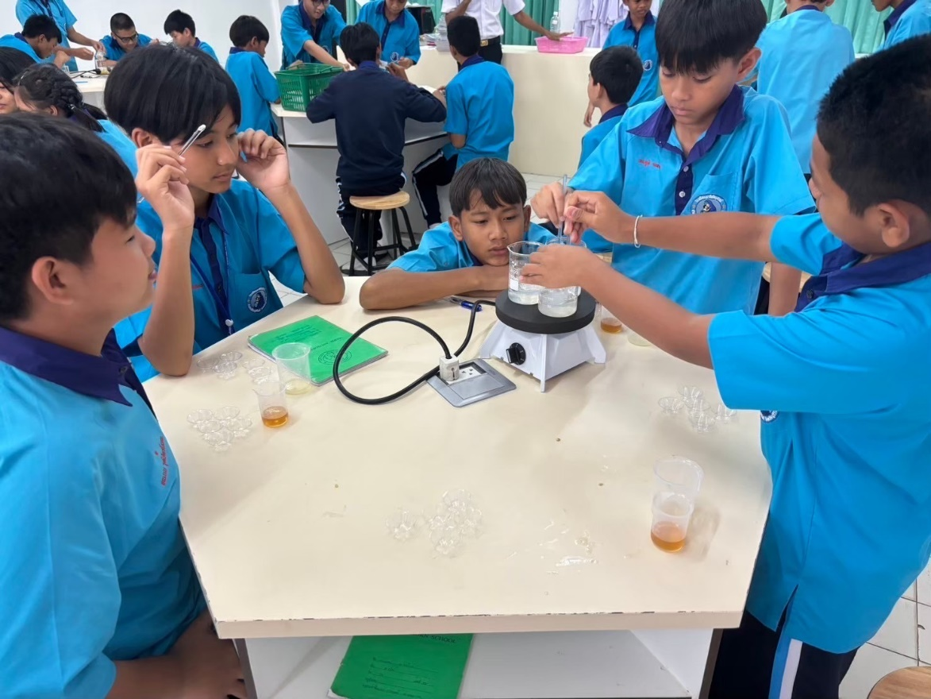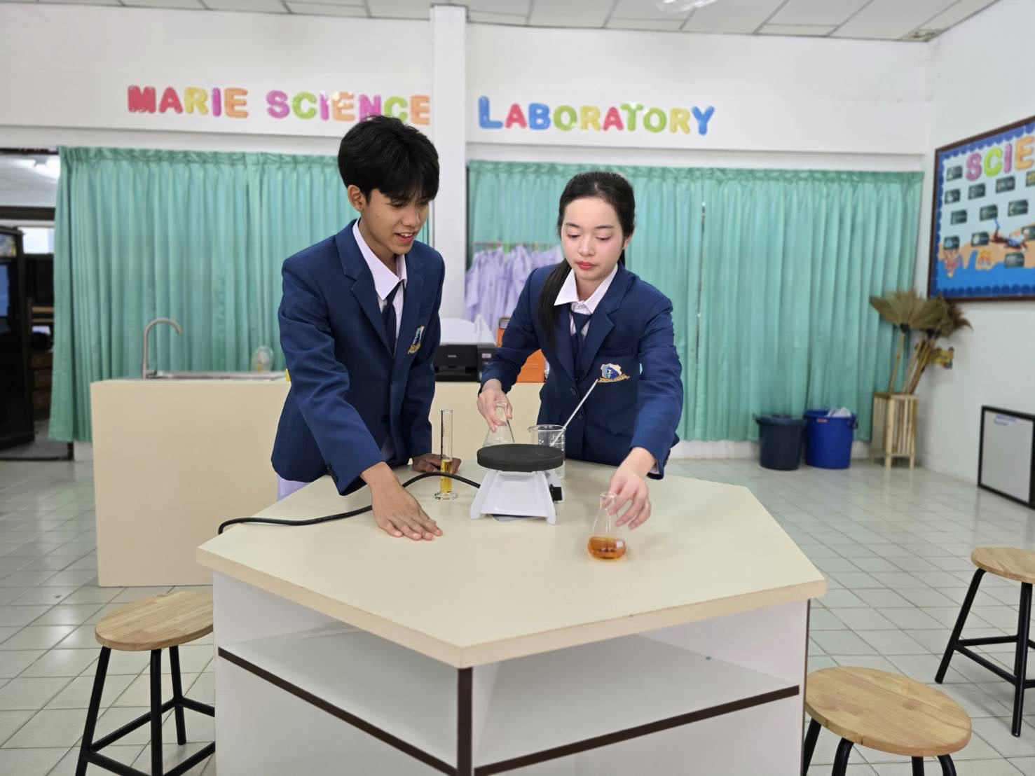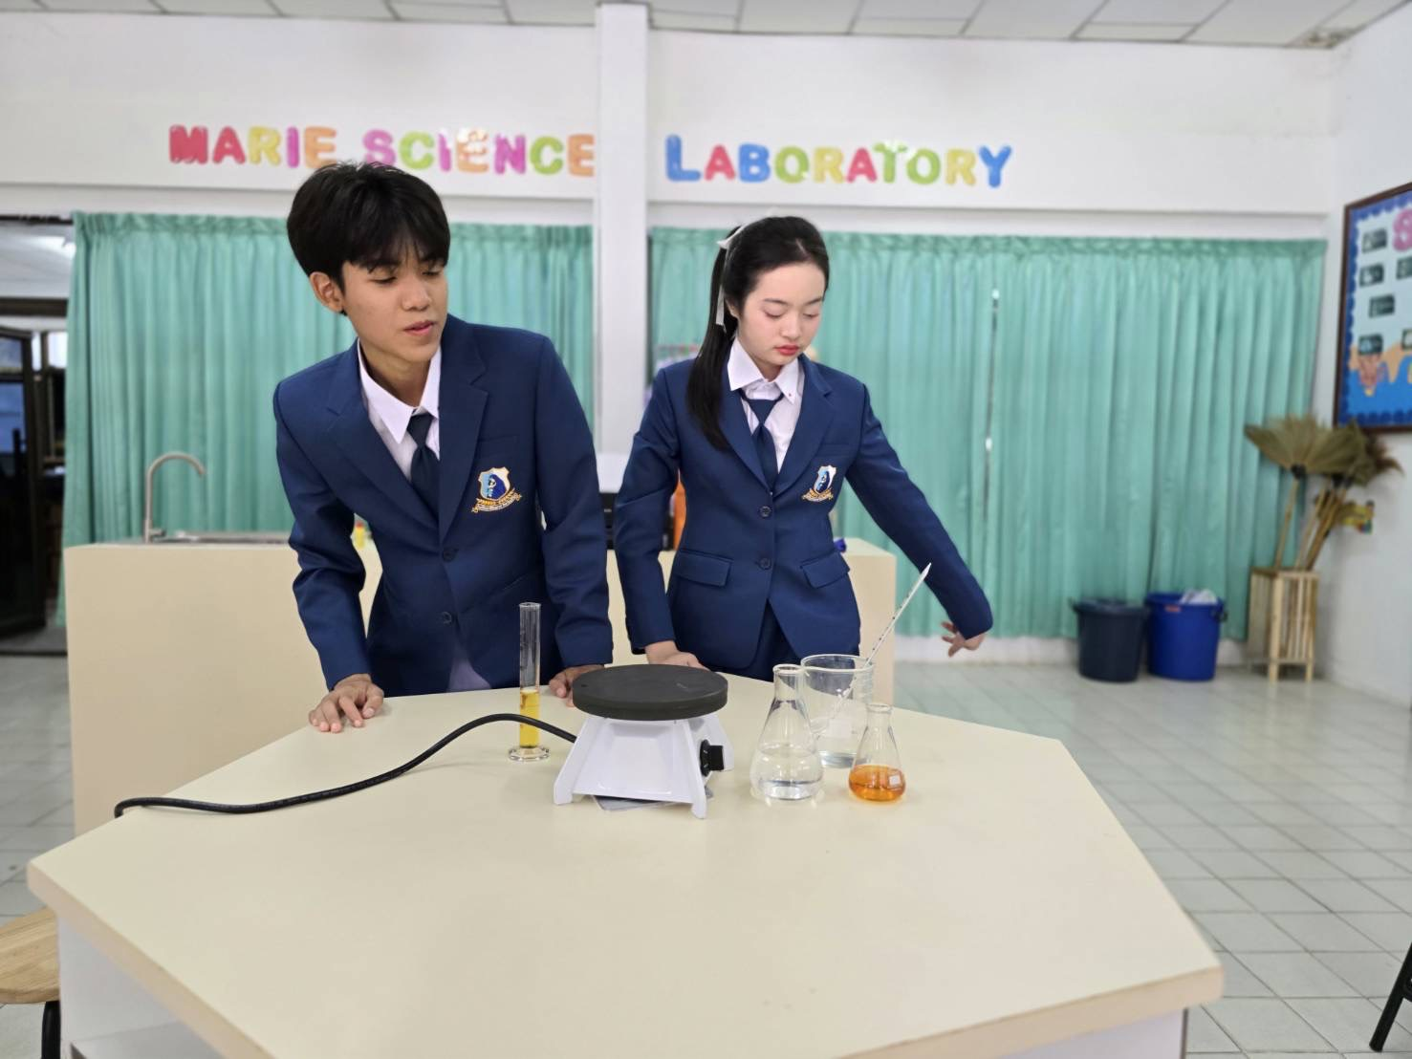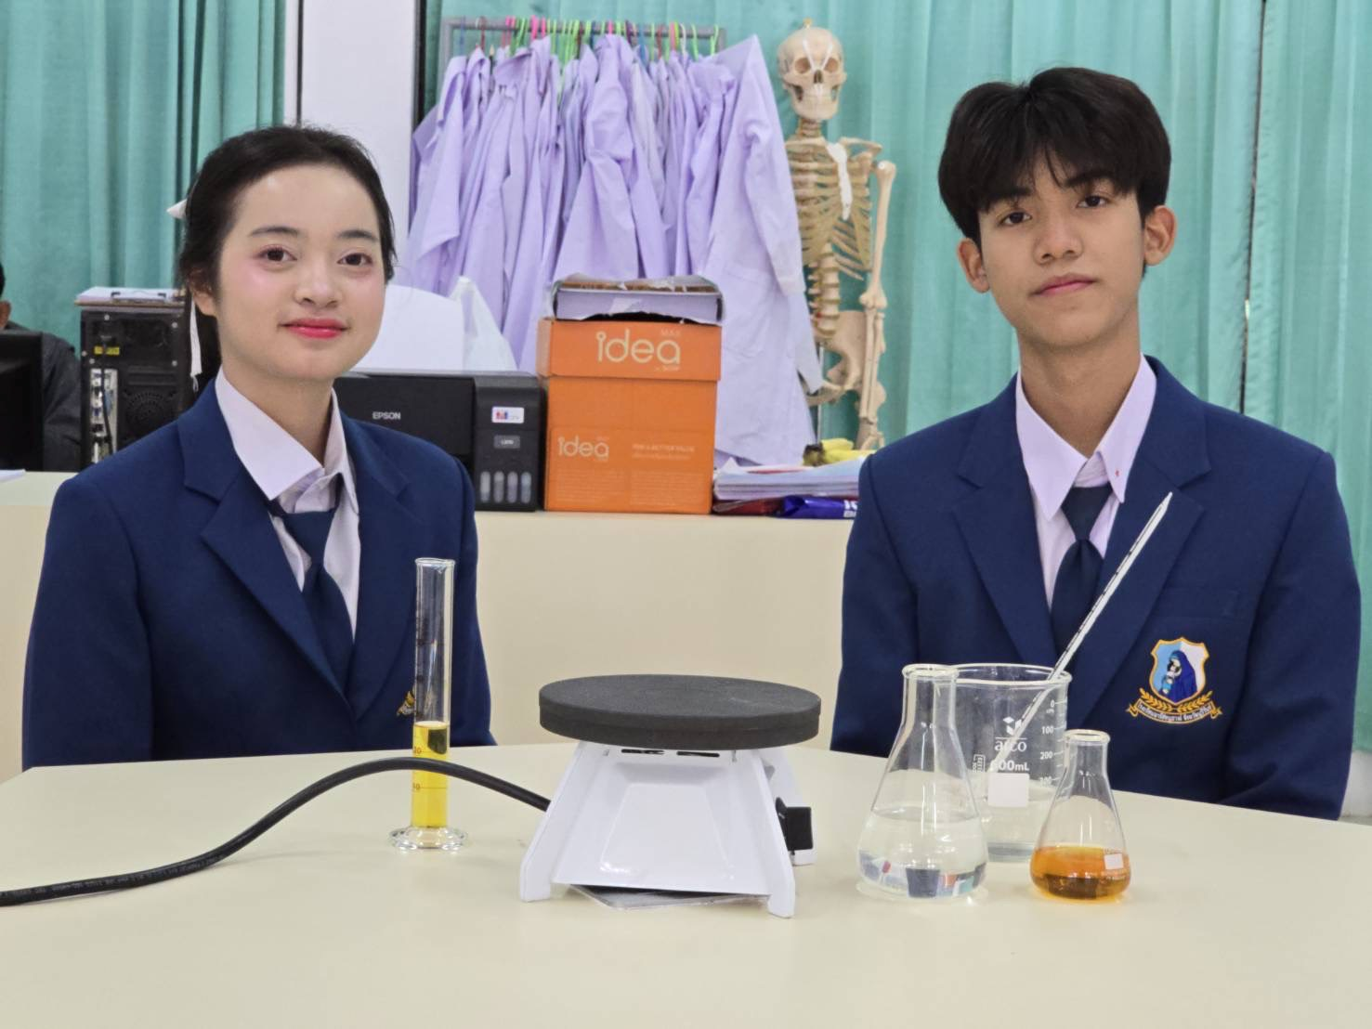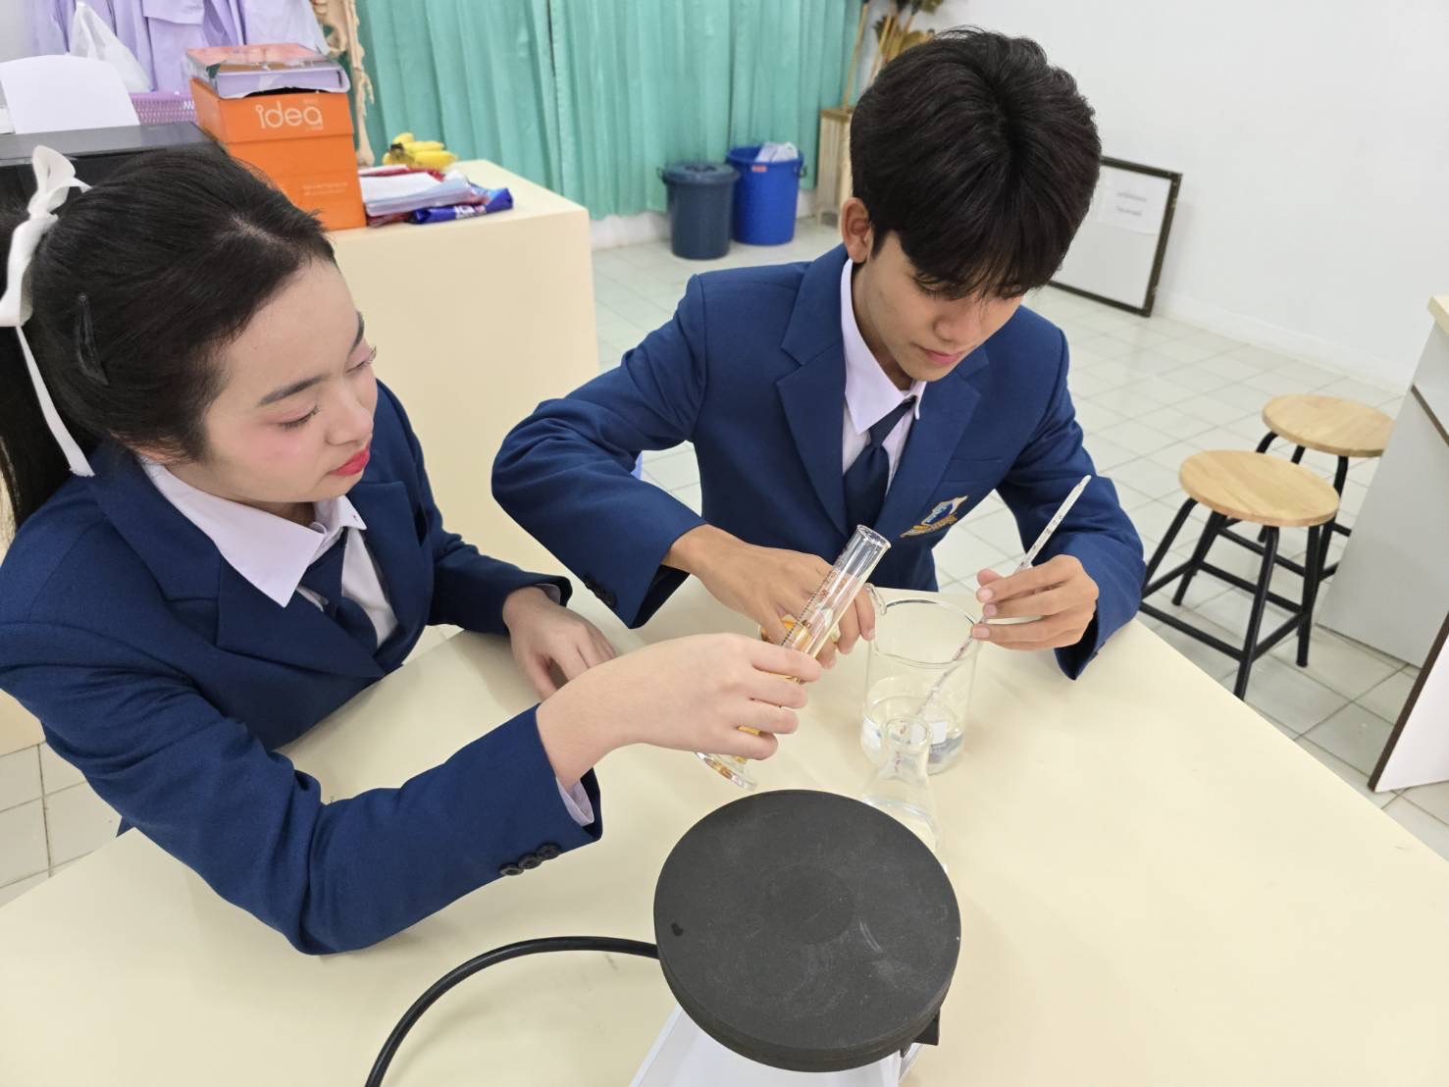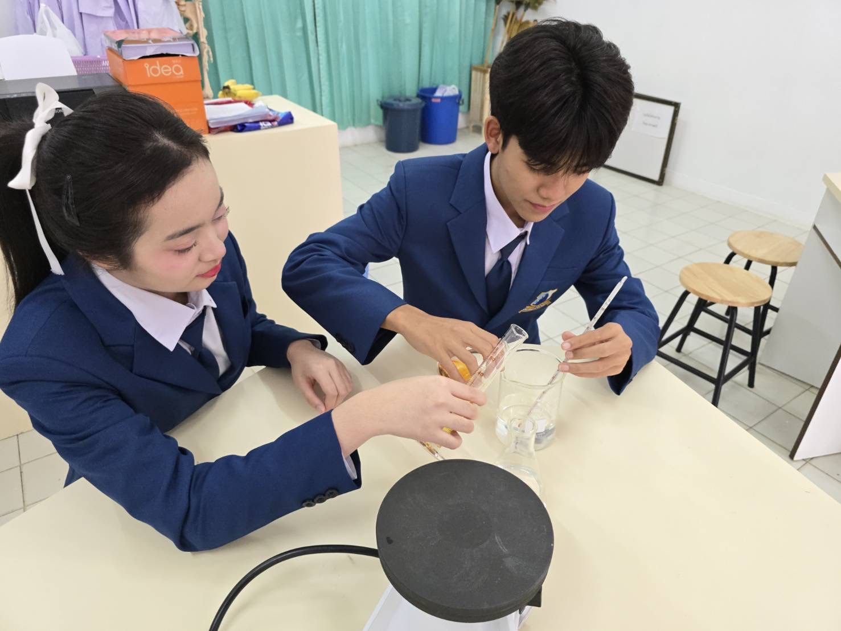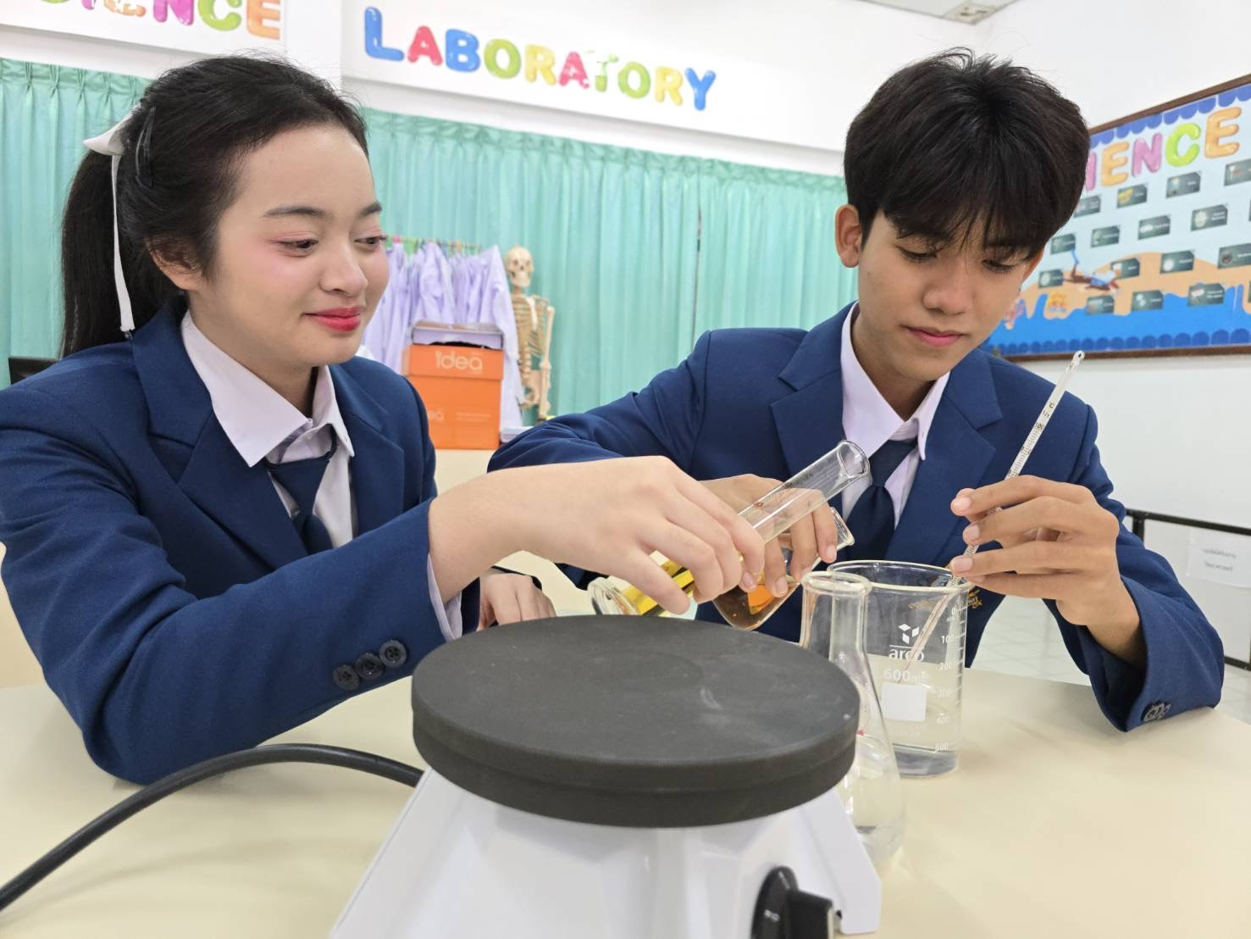
ภาพการใช้ห้องปฏิบัติการทางวิทยาศาสตร์
ภาพการใช้ห้องปฏิบัติการทางวิทยาศาสตร์
ภาพการใช้ห้องปฏิบัติการทางวิทยาศาสตร์
ภาพการใช้ห้องปฏิบัติการทางวิทยาศาสตร์
ภาพการใช้ห้องปฏิบัติการทางวิทยาศาสตร์
ภาพการใช้ห้องปฏิบัติการทางวิทยาศาสตร์
ภาพการใช้ห้องปฏิบัติการทางวิทยาศาสตร์
ภาพการใช้ห้องปฏิบัติการทางวิทยาศาสตร์

รายการจัดซื้ออุปกรณ์
ห้องปฏิบัติการทางวิทยาศาสตร์ชั้นประถมศึกษาปีที่ 1 - 6
ห้องปฏิบัติการทางวิทยาศาสตร์ชั้นมัธยมศึกษาปีที่ 1 – 4

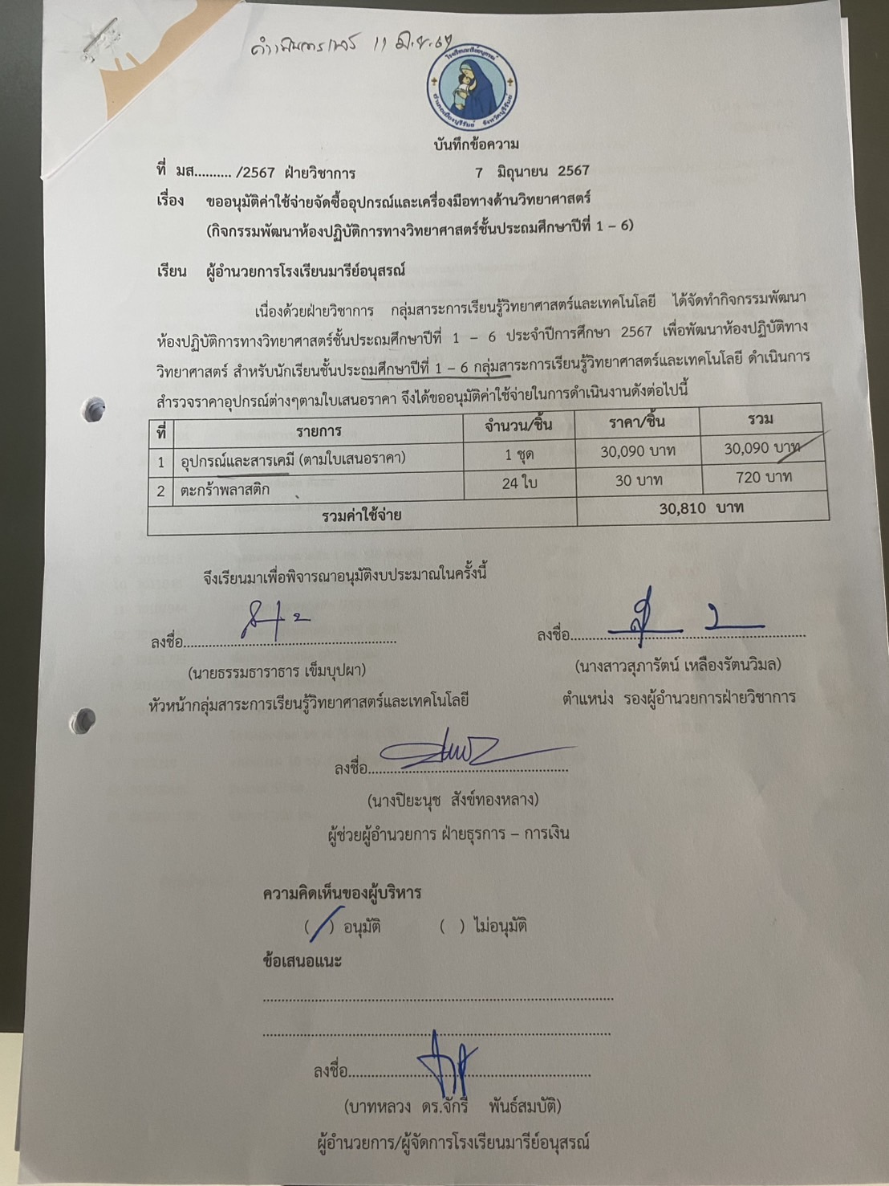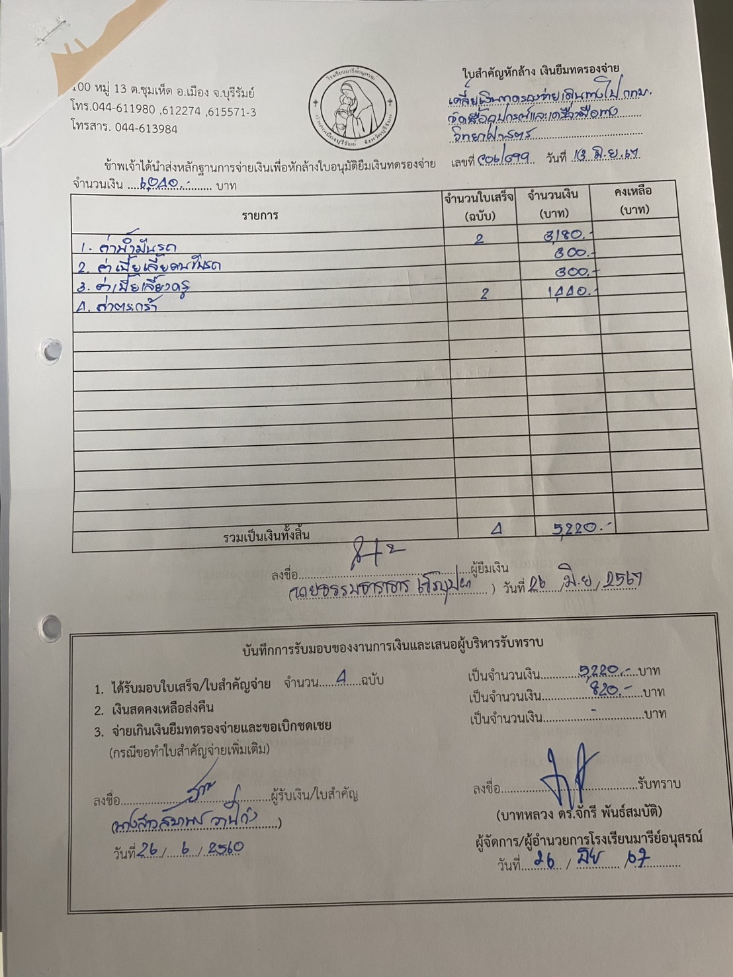

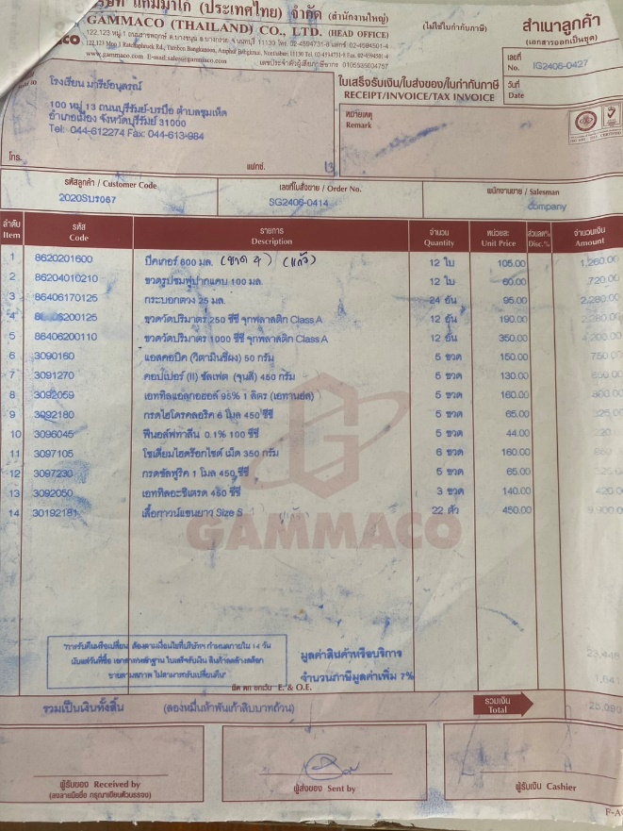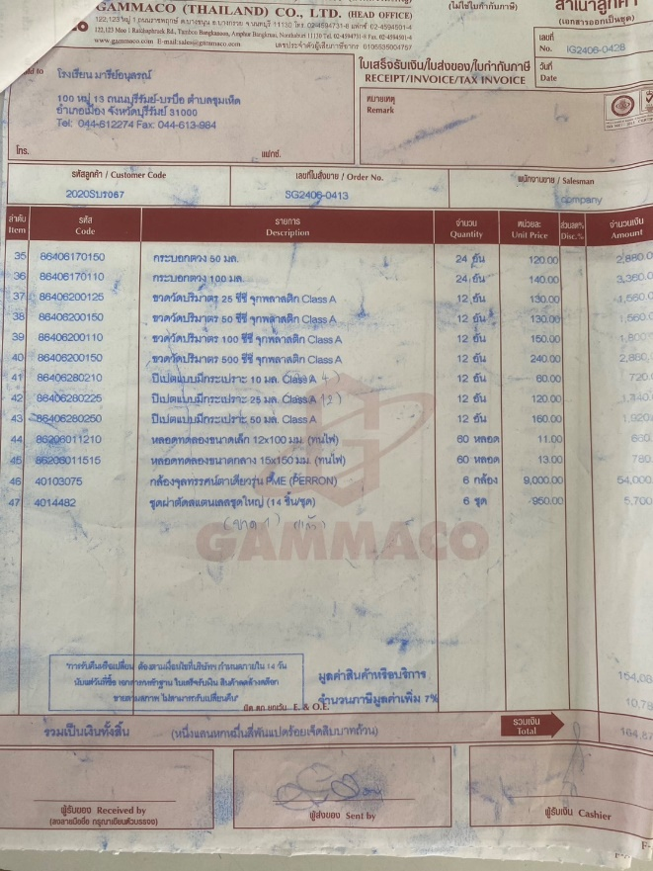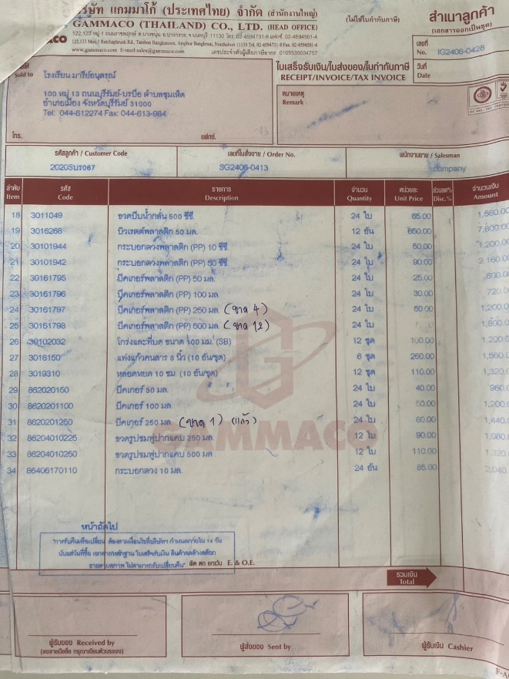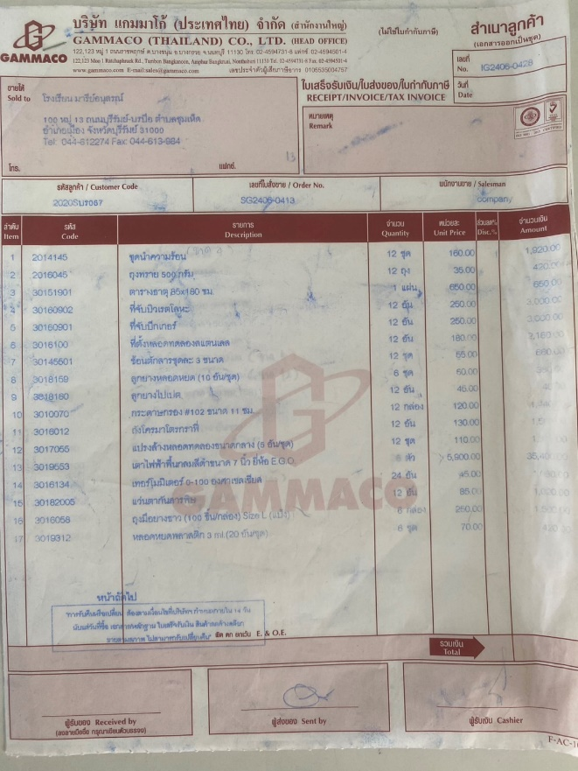

รายการค่าใช้จ่ายต่างๆ
ที่ | รายการ | จำนวน | รายการเบิก | ค่าใช้จ่าย | ลงชื่อรับเงิน
1 | ค่าน้ำมันรถ | 1 คัน | 4,000 | 3,180 | ตามใบเสร็จที่แนบมา
2 | ค่าคนขับรถ | 1 คน | 300 | 300 | นายศุภชัย วาปีทะ
3 | ค่าเบี้ยเลี้ยงครู | 1 คน | 150 | 150 | นายธรรมธาราธาร เข็มบุปผา
4 | ค่าเบี้ยเลี้ยงครู | 1 คน | 150 | 150 | นางสาวปวีณา สาระถี
คงเหลือ |  |  | 820 บาท

ที่ | รายการ | จำนวน/ชิ้น | ราคา/ชิ้น | รวม
1 | อุปกรณ์และสารเคมี (ตามใบเสนอราคา) | 2 ชุด | 189,960 บาท | 189,960 บาท
2 | ตะกร้าพลาสติก | 24 ใบ | 30 บาท | 720 บาท
รวมค่าใช้จ่าย |  |  | 190,680 บาท

ที่ | รายการ | จำนวน/ชิ้น | ราคา/ชิ้น | รวม
1 | อุปกรณ์และสารเคมี (ตามใบเสนอราคา) | 1 ชุด | 30,090 บาท | 30,090 บาท
2 | ตะกร้าพลาสติก | 24 ใบ | 30 บาท | 720 บาท
รวมค่าใช้จ่าย |  |  | 30,810 บาท

รายการตรวจเช็คอุปกรณ์ห้องปฏิบัติการทางวิทยาศาสตร์ ปีการศึกษา 2567
วันที่ 9 เดือน เมษายน พ.ศ.2567
กลุ่มสาระการเรียนรู้วิทยาศาสตร์และเทคโนโลยี
ที่ | รายการ | จำนวน | หมายเหตุ
1 | ชุดการนำความร้อน | 6
2 | แบบจำลองเซลล์พืช | 1
3 | แบบจำลองเซลล์สัตว์ | 1
4 | ระบบสุริยะ | 1
5 | แบบจำลองหมู | 1
6 | แบบจำลองวัว | 1
7 | แบบจำลองไก่ | 1
8 | แบบจำลองสุนัข | 1
9 | แบบจำลองหุ่นร่างกายมนุษย์เล็ก | 1
10 | แบบจำลองร่างกายมนุษย์ใหญ่ | 1
11 | แบบจำลองอะมีบา | 1
12 | แบบจำลองดอกไม้ | 1
13 | แบบจำลองเห็ด | 1
14 | แบบจำลองปลา | 1
15 | แบบจำลองไก่ | 1
16 | แบบจำลองพารามีเซียม | 1
17 | แบบจำลองยูกลีนา | 1
18 | แบบจำลองคน | 1
19 | ชุดพลังงานของน้ำตกจากที่สูง | 3
20 | หลอดหยดสาร | 25
21 | แท่งแก้วคนสาร | 30
22 | กระบอกตวง 1,000 มิลลิลิตร | 1
23 | กระบอกตวง 100 มิลลิลิตร | 19
24 | กระบอกตวง 50 มิลลิลิตร | 28
25 | กระบอกตวง 25 มิลลิลิตร | 2
26 | กระบอกตวง 10 มิลลิลิตร | 42
27 | ขวดรูปชมพู่ 500 มิลลิลิตร | 14
28 | ขวดรูปชมพู่ 250 มิลลิลิตร | 27
ที่ | รายการ | จำนวน | หมายเหตุ
29 | ขวดรูปชมพู่ 50 มิลลิลิตร | 12
30 | ขวดวัดปริมาตร 1,000 มิลลิลิตร | 10
31 | ขวดวัดปริมาตร 250 มิลลิลิตร | 23
32 | ขวดวัดปริมาตร 100 มิลลิลิตร | 21
33 | ขวดวัดปริมาตร 50 มิลลิลิตร | 34
34 | หลอดทดลองขนาดเล็ก | 51
35 | หลอดทดลองขนาดกลาง | 120
36 | หลอดทดลองขนาดใหญ่ | 13
37 | ขวดก้นกลม | 2
38 | ปิเปตต์ | 12
39 | กรวยกรองเล็ก (พลาสติก) | 57
40 | กรวยกรองใหญ่ | 3
41 | กรวยกรองเล็ก(แก้ว) | 2
42 | จานเพาะเชื้อ | 31
43 | กระจกนาฬิกา | 3
44 | บีกเกอร์ขนาด 50 มิลลิลิตร (แก้ว) | 20
45 | บีกเกอร์ขนาด 50 มิลลิลิตร (พลาสติก) | 21
46 | บีกเกอร์ขนาด 100 มิลลิลิตร (พลาสติก) | 19
47 | บีกเกอร์ขนาด 250 มิลลิลิตร (แก้ว) | 18
48 | บีกเกอร์ขนาด 250 มิลลิลิตร (พลาสติก) | 20
49 | บีกเกอร์ขนาด 500 มิลลิลิตร (แก้ว) | 2
50 | บีกเกอร์ขนาด 500 มิลลิลิตร (พลาสติก) | 19
51 | บีกเกอร์ขนาด 600 มิลลิลิตร (แก้ว) | 8
52 | บีกเกอร์ขนาด 1,000 มิลลิลิตร | 5
53 | โกร่งบดสารเล็ก | 15
54 | ถ้วยยูเรก้า | 14
55 | เครื่องวัดทิศทางลม | 1
56 | ชุดวัดความชื้น | 1
57 | แว่นตากันสารเคมี | 17
58 | ตัวอย่างหิน | 3
59 | แว่นขยาย | 11
60 | ตัวอย่างหินกล่องน้ำเงินเล็ก | 8
ที่ | รายการ | จำนวน | หมายเหตุ
61 | ตัวอย่างหินกล่องเหลืองเล็ก | 8
62 | เทอร์โมมิเตอร์แบบแขวน | 5
63 | Balance balls | 5
64 | ถังโครมาโทกราฟี | 12
65 | นกไต่ลวด | 5
66 | วงล้อวัดความยาว | 4
67 | แผงต่อวงจร | 5
68 | กล้องจุลทรรศน์ | 27
69 | แอมป์มิเตอร์ | 14
70 | ปริซึม | 8
71 | ชุดแสง | 6
72 | เครื่องเคาะสัญญาณเวลา | 4
73 | แถบกระดาษเคาะสัญญาณเวลา | 3
74 | กระดาษทรายเบอร์ 1 | 25
75 | ชุดหยั่งความลึก | 2
76 | หม้อแปลงไฟฟ้าโวลต์ต่ำ | 1
77 | เครื่องกำเนิดไฟฟ้าอย่างง่าย | 16
78 | ชุดแผ่นสังกะสี | 3
79 | เครื่องชั่ง 2 แขน | 2
80 | ชุดทดลองสำเร็จรูปเรื่องแสง | 1
81 | ลูกปิงปอง | 10
82 | เทอร์โมมิเตอร์กระเปาะเปียก-แห้ง | 6
83 | ชุดการเกิดวัฎจักรน้ำ | 5
84 | แผงสาธิตฟิวส์ | 1
85 | ชุดการต่อวงจรไฟฟ้า | 1
86 | ตัวอย่างสายไฟฟ้า | 1
87 | ชุดการต่อวงจรไฟฟ้าในบ้าน | 3
88 | กล้องโทรทรรศน์ | 1
89 | เครื่องแยกน้ำด้วยไฟฟ้า | 2
90 | ชุดการอุ้มน้ำของดิน | 1
91 | ขุดนำความร้อน | 1
92 | ชุดกล้องแสดงการผสมสี | 1
ที่ | รายการ | จำนวน | หมายเหตุ
93 | ชุดลูกคิดพร้อมถาด | 4
94 | ลูกคิดข้ามรั้ว | 1
95 | ชุดปอดจำลองไฟเบอร์กลาส | 1
96 | ที่คีบ | 8
97 | ช้อนตักสาร | 20
98 | กระจกสไลด์ | 2
99 | ข้อต่อรูปตัววาย | 10
100 | กระดาษลิตมัส | 5
101 | กระดาษกรอง | 3 แผ่น
102 | เทอร์โมมิเตอร์ | 40



